**青海各检测站照片问题汇总**

1. **检测站编号**：6300000007

* **牌证申请表**

**建议**：采用同其他家检测站统一的表格式

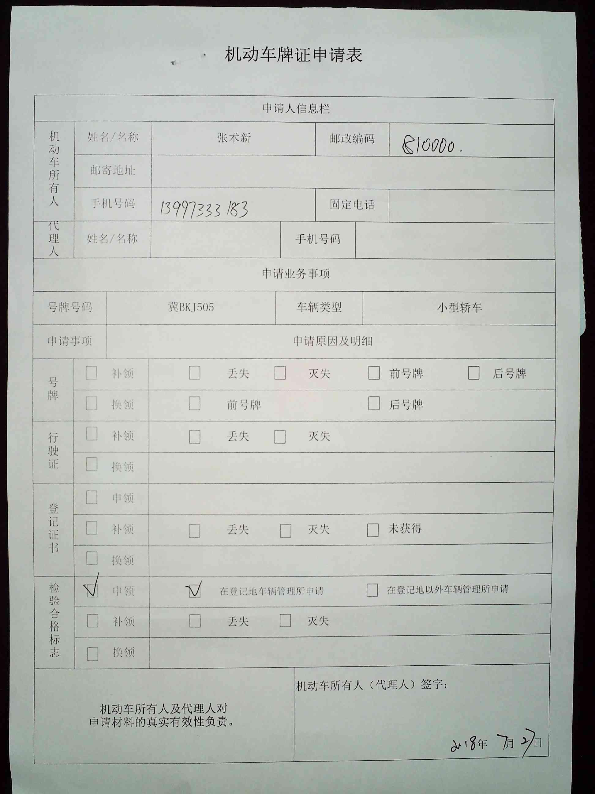

**建议**：号牌号码字体打印在方框内，不与下边框重合

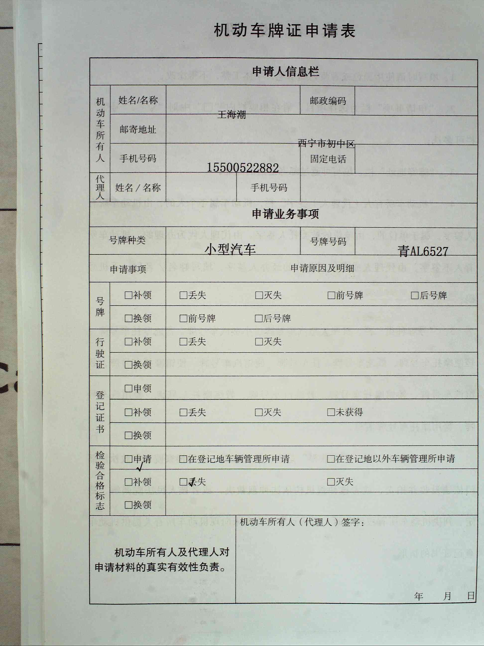

* **一二轴制动**

**建议：**规范照片

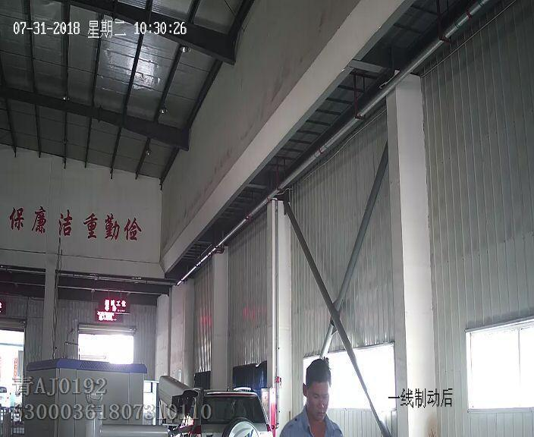

1. **检测站编号**：6300000008

* **牌证申请表**

**建议**：采用同其他家检测站统一的表格式

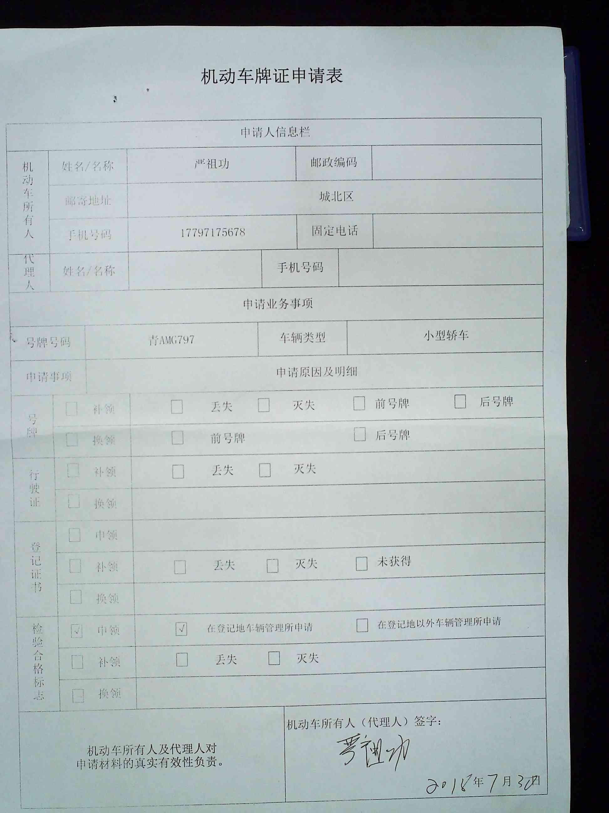

* **一二轴制动**

**建议：**提高照片质量

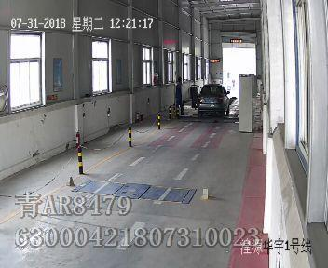

1. **检测站编号**：6300000011

* **牌证申请表**

**建议**：采用同其他家检测站统一的表格式

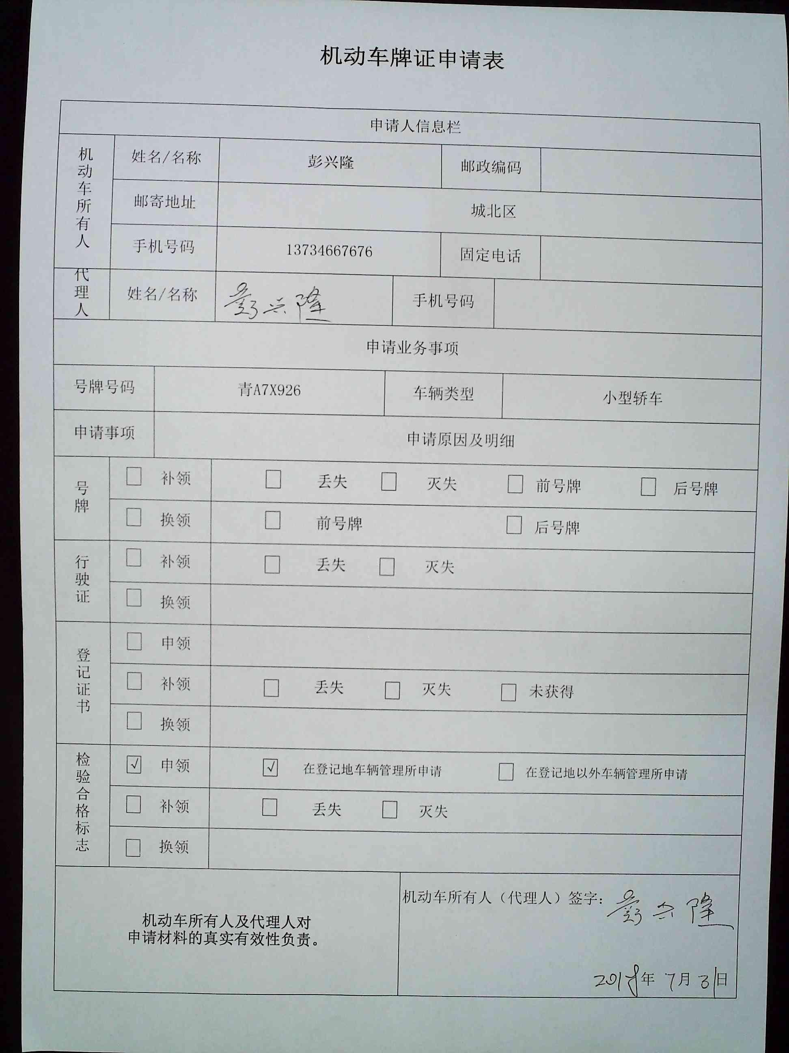

**建议**：采用机打申请表

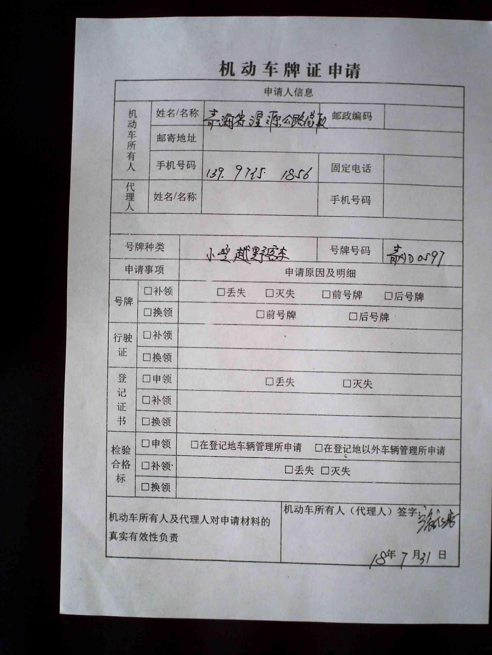

**建议：**照片旋转角度过大，建议将照片正放

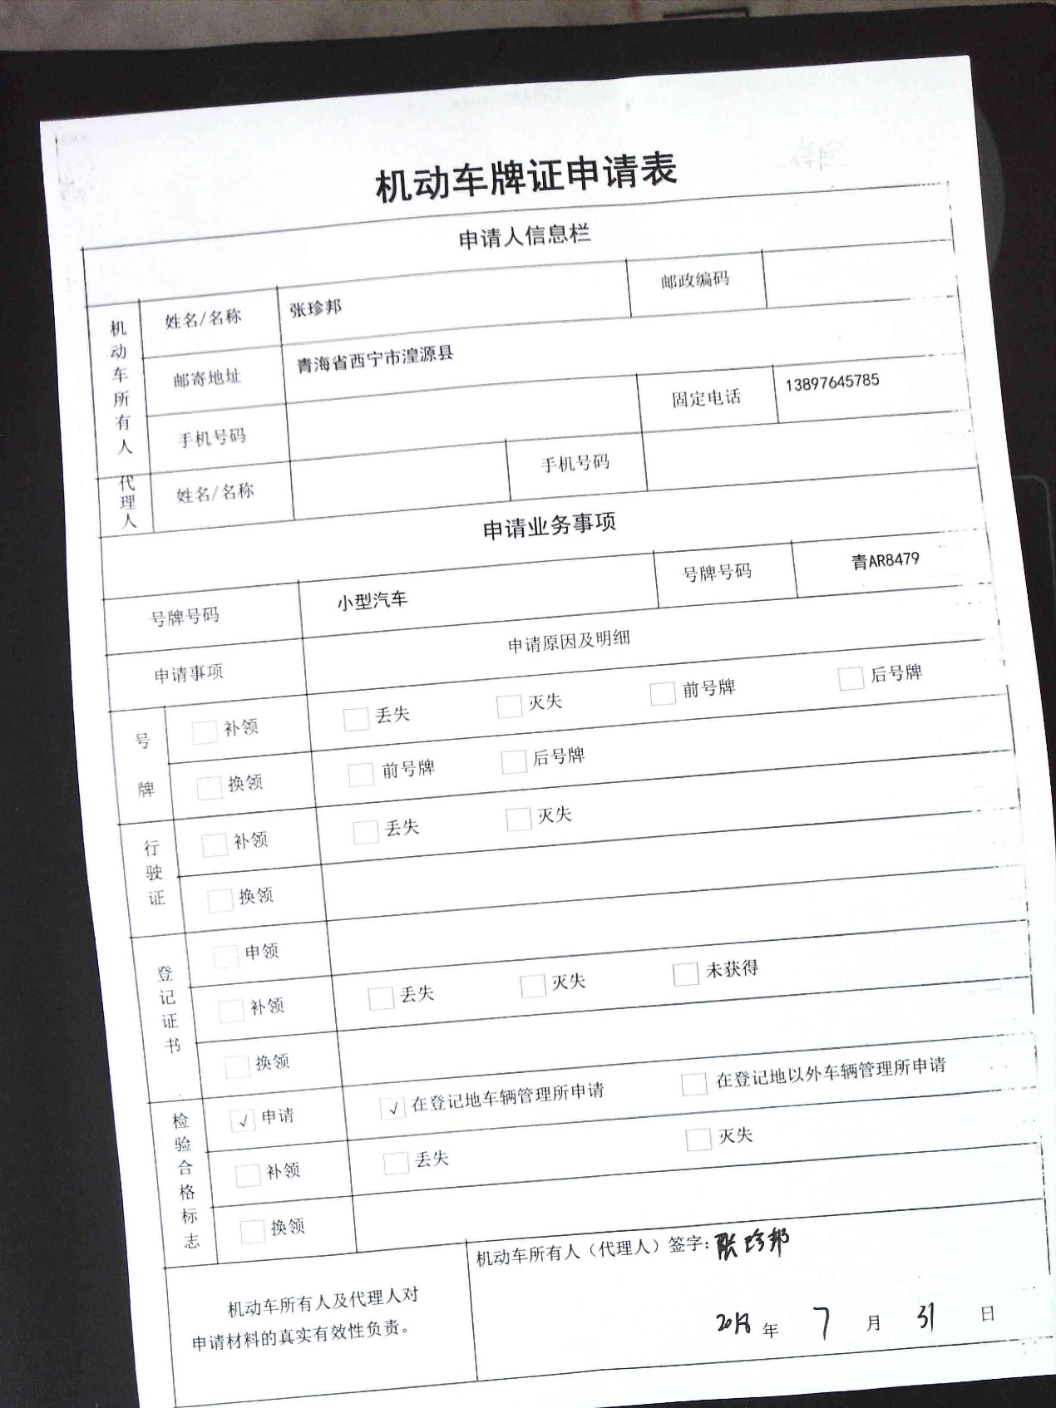

**建议：**号牌号码栏不与下边框重合

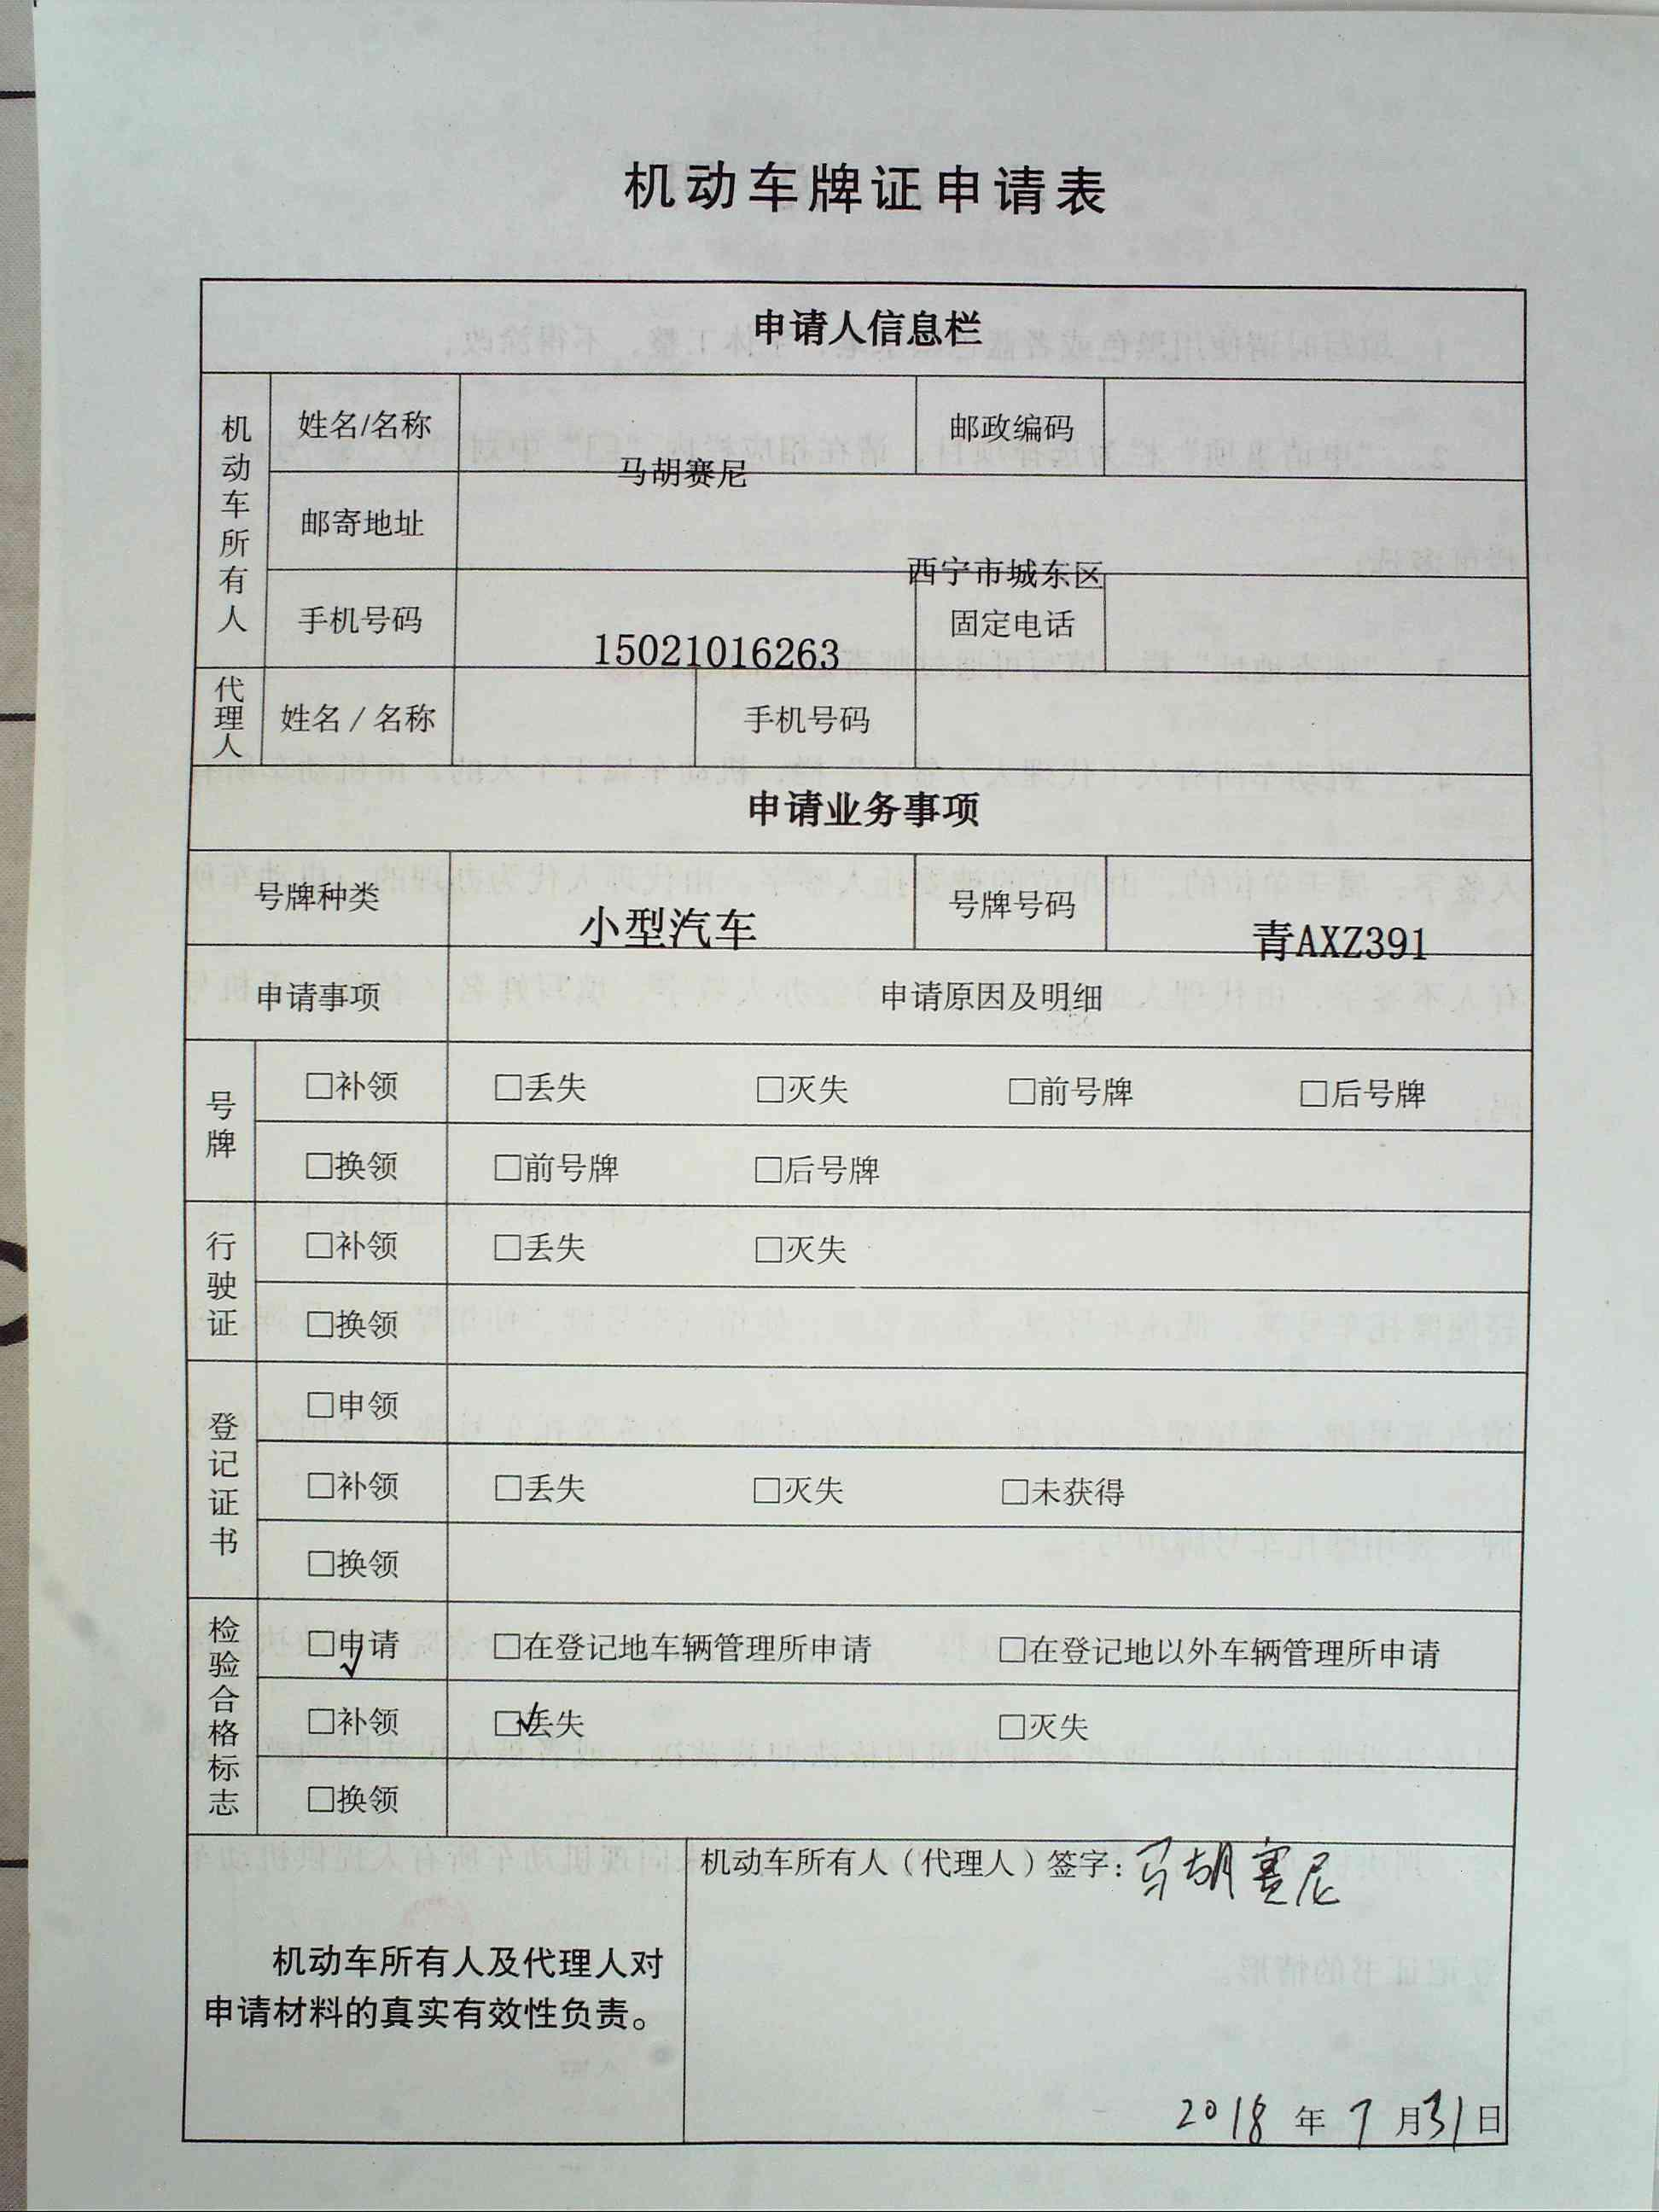

* **一二轴制动**

**建议：**规范照片

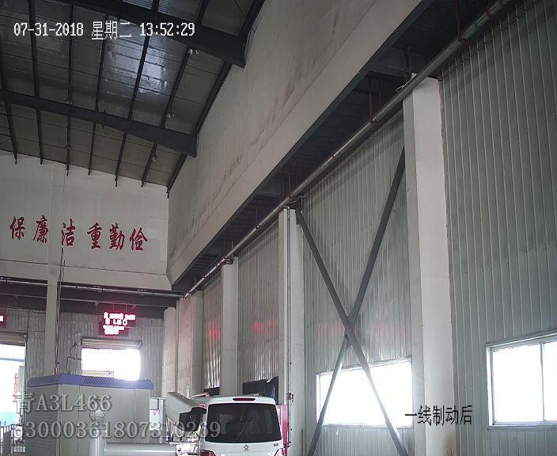

**建议：**提高照片质量

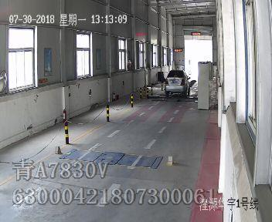

1. **检测站编号**：6300000012

* **牌证申请表**

**建议**：采用机打申请表

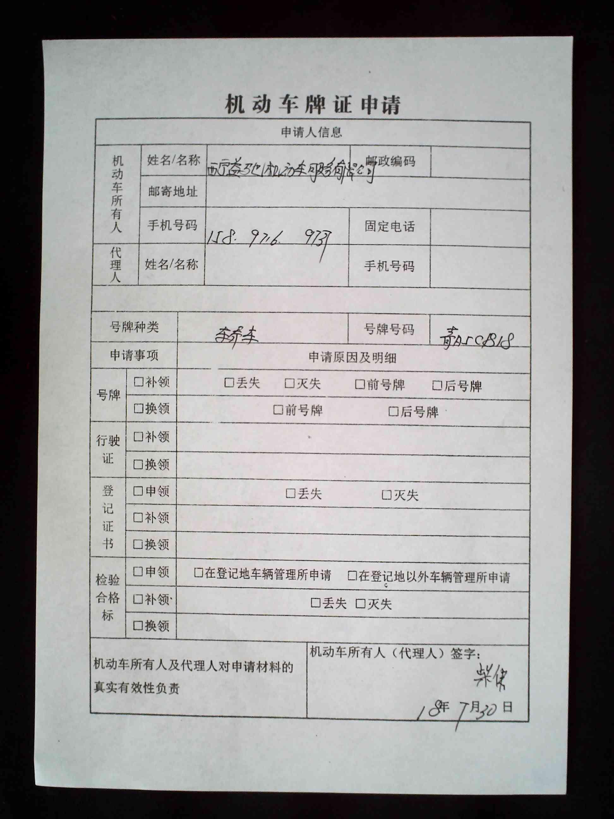

**建议**：采用同其他家检测站统一的表格式

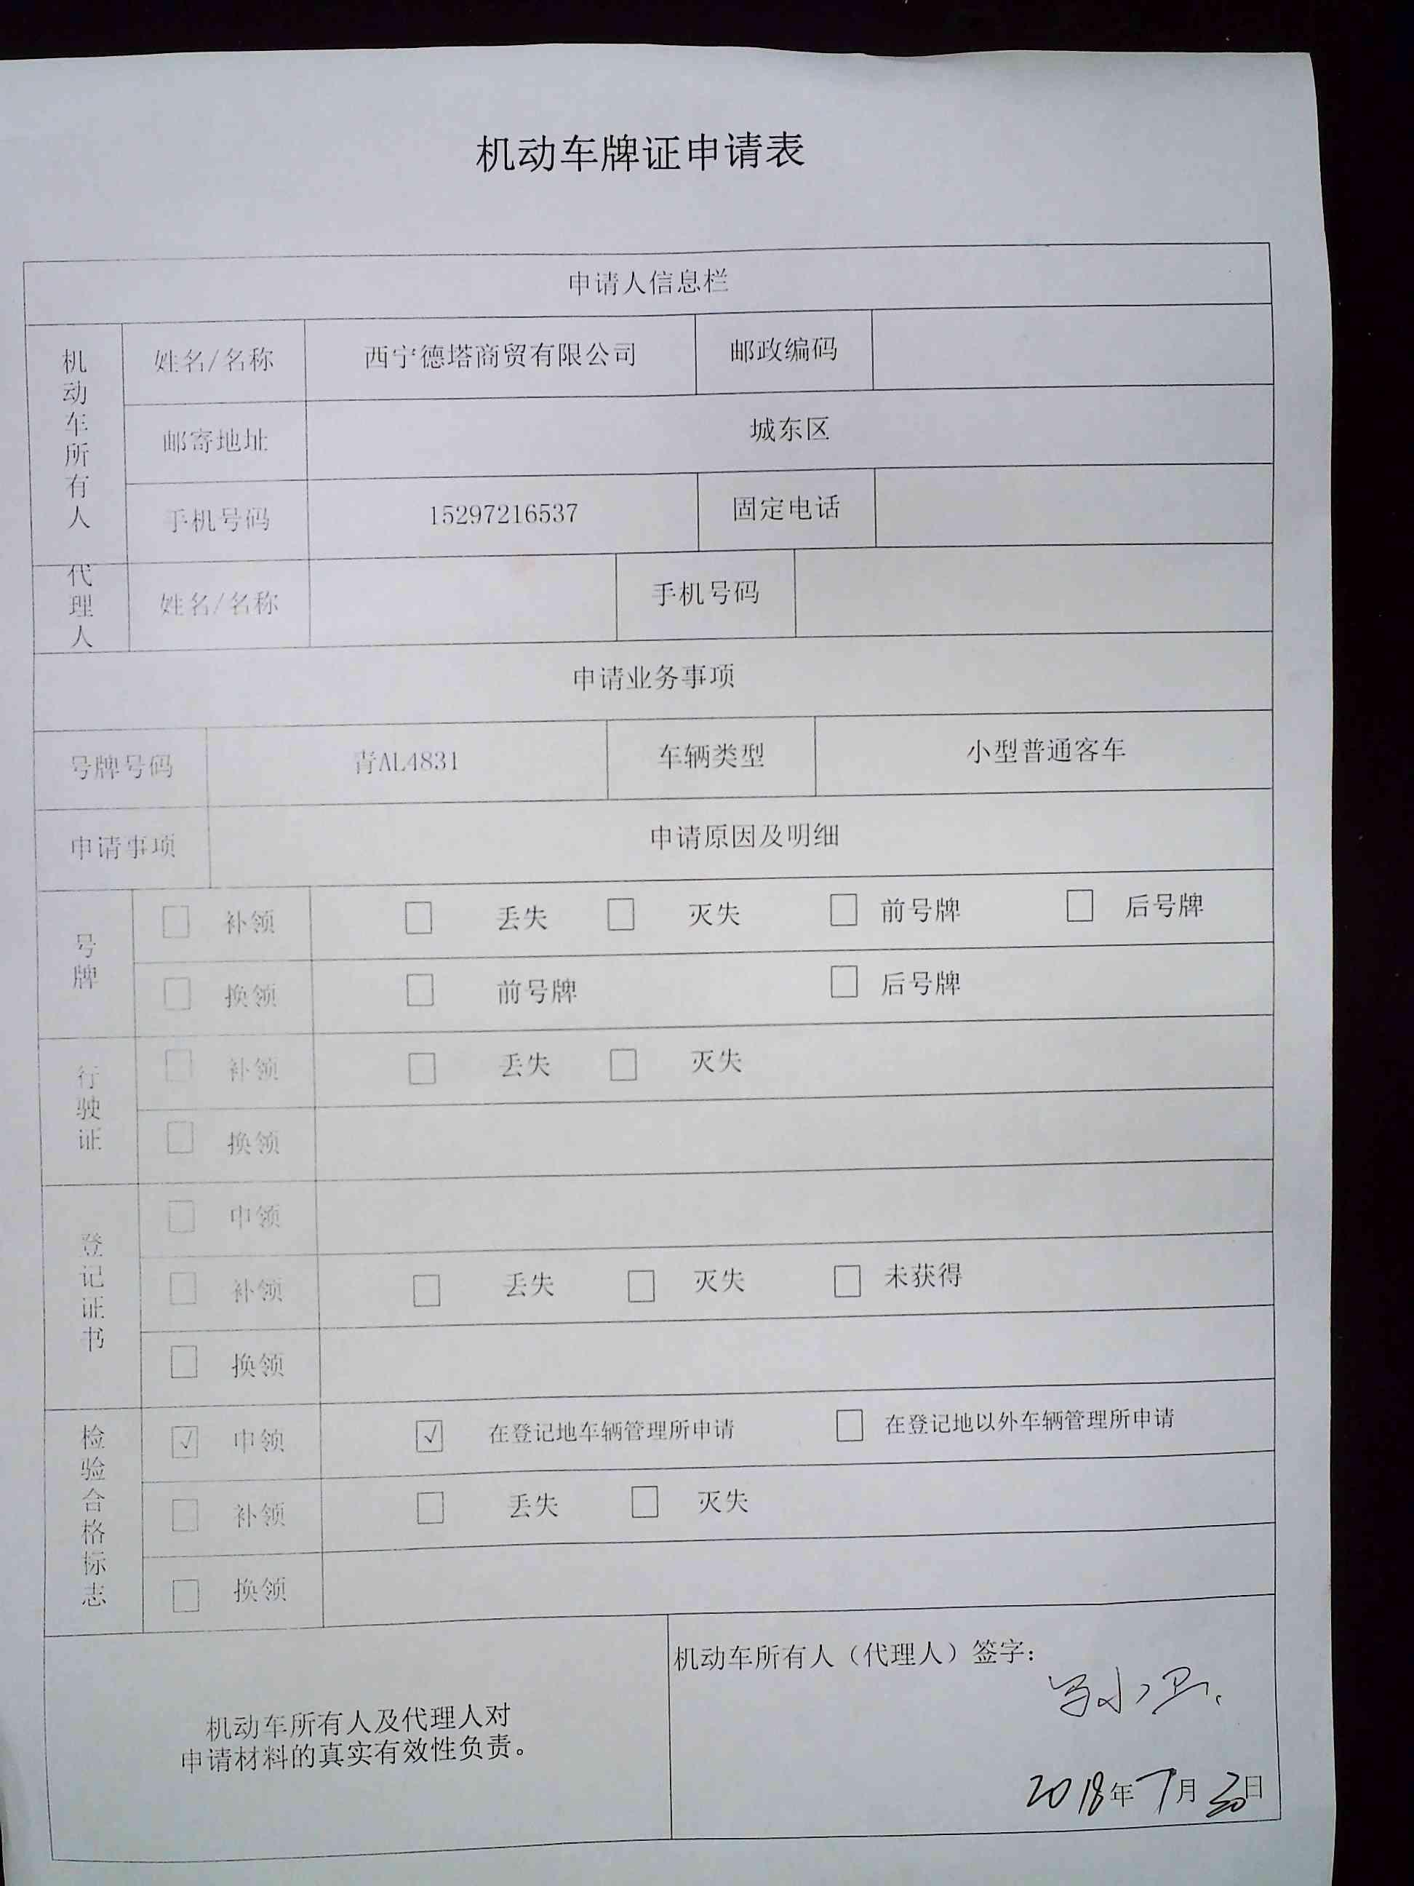

* **一二轴制动**

**建议：**规范照片

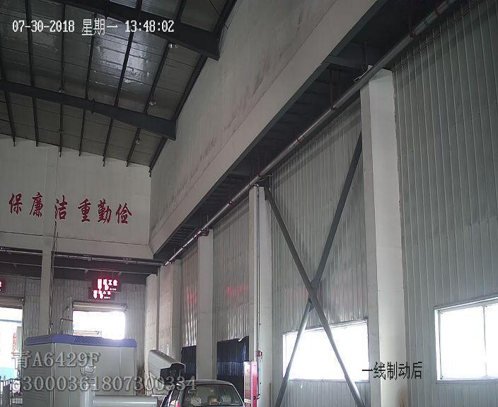

1. **检测站编号**：6300000027

* **牌证申请表**

**建议：**号牌号码栏不与下边框重合

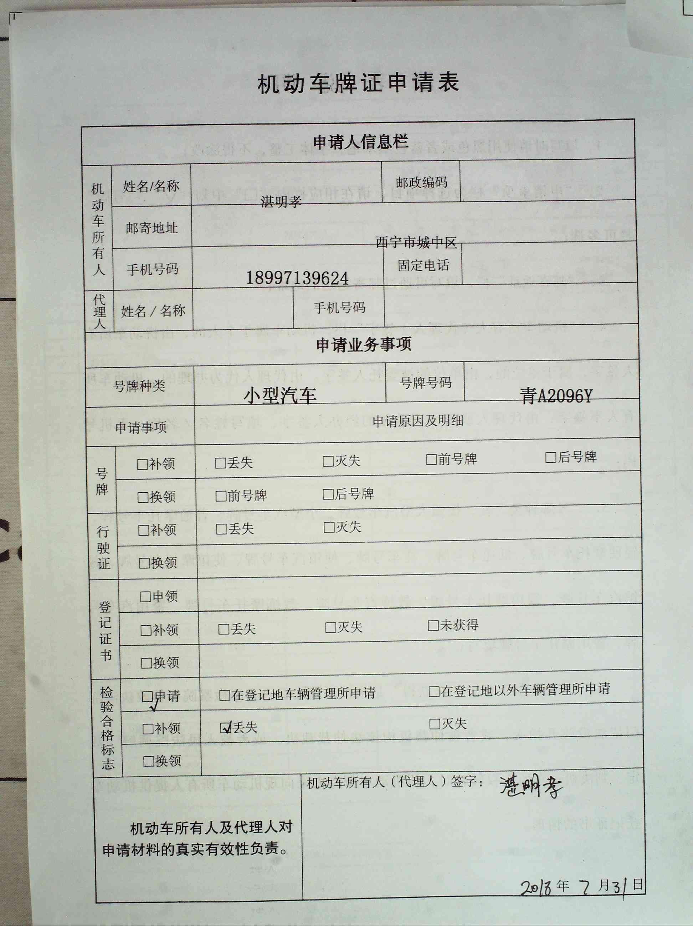

**建议**：采用同其他家检测站统一的表格式

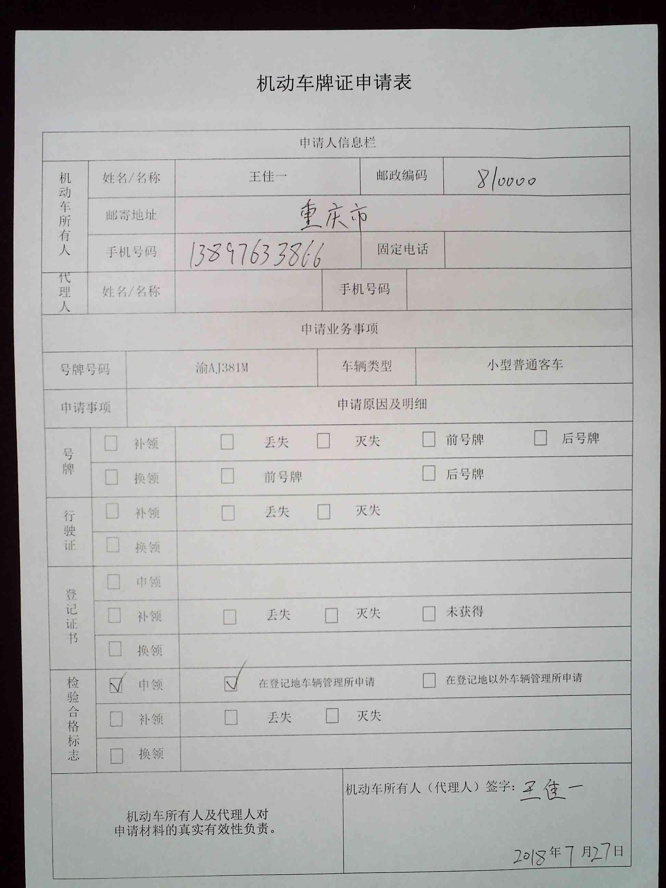

* **一二轴制动**

**建议：**提高照片质量

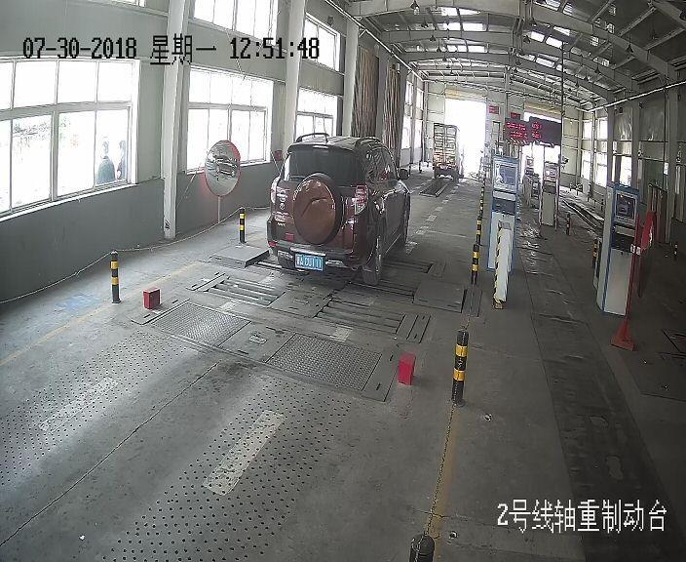

1. **检测站编号**：6300000035

* **牌证申请表**

**建议：**号牌号码栏不与下边框重合

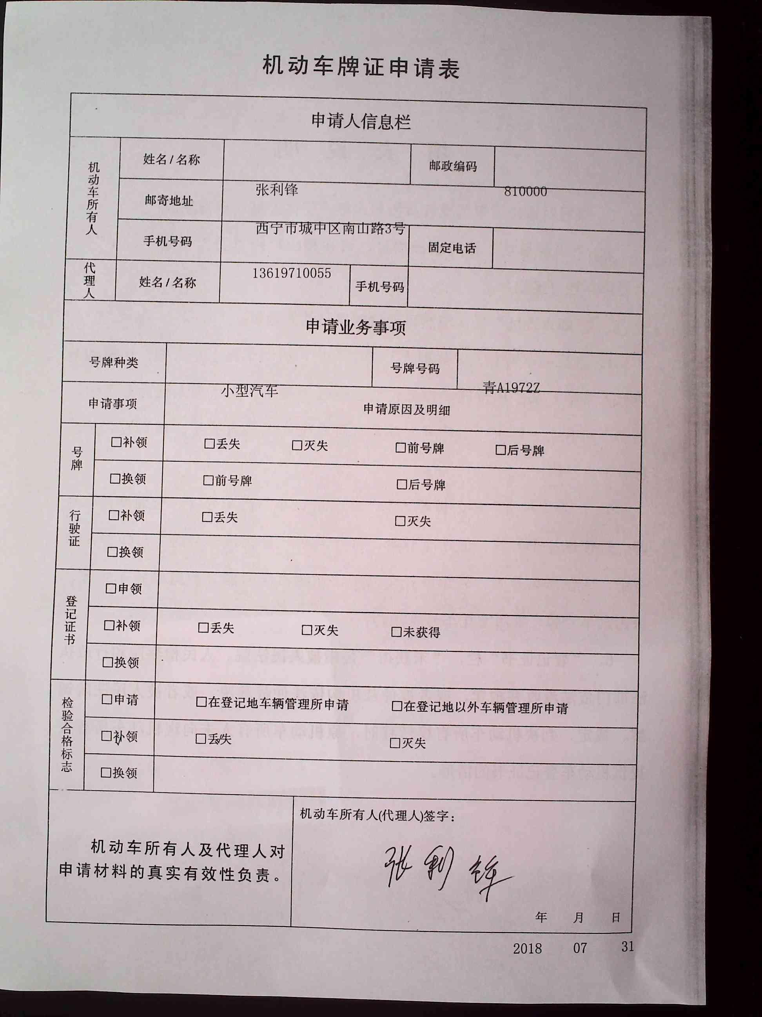

1. **检测站编号**：6300000036

* **牌证申请表**

**建议：**号牌号码栏不与下边框重合

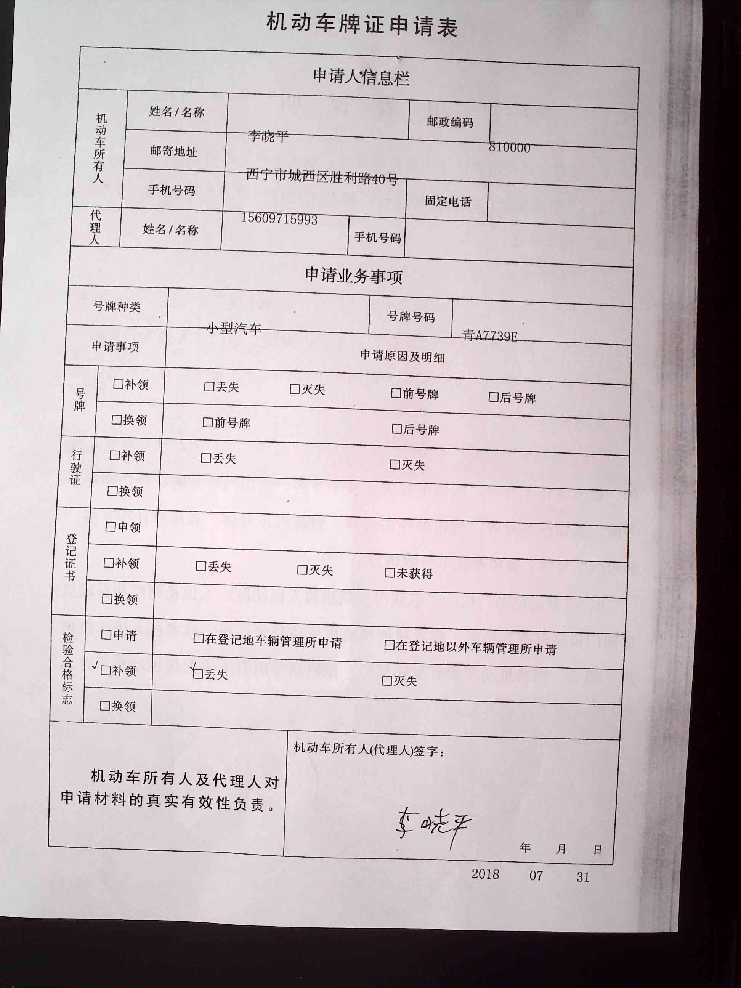

**建议：**采用同其他家检测站统一的表格式

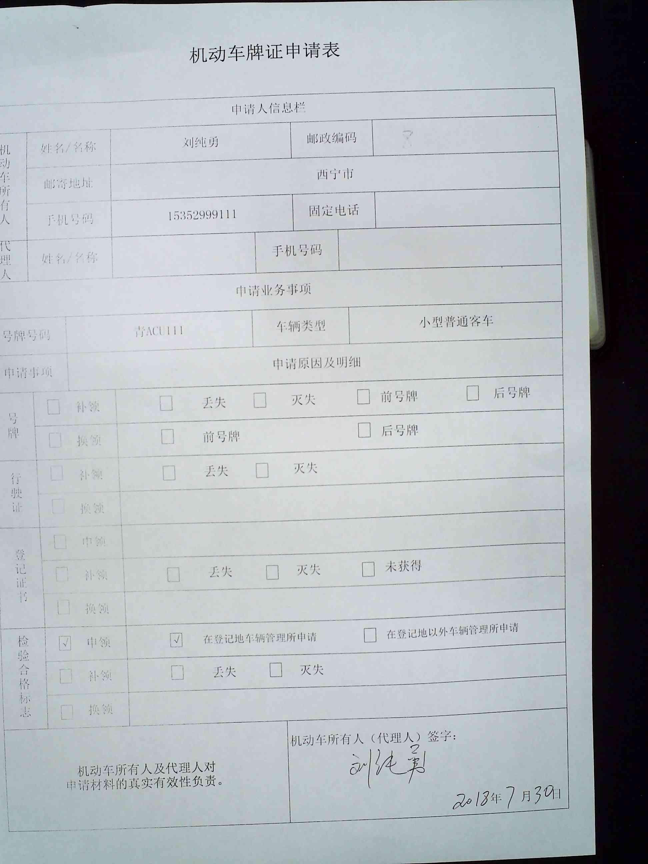

* **一二轴制动**

**建议：**提高照片质量

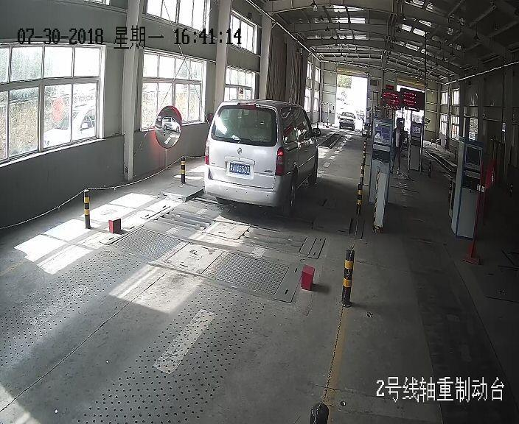

**建议**：规范图片

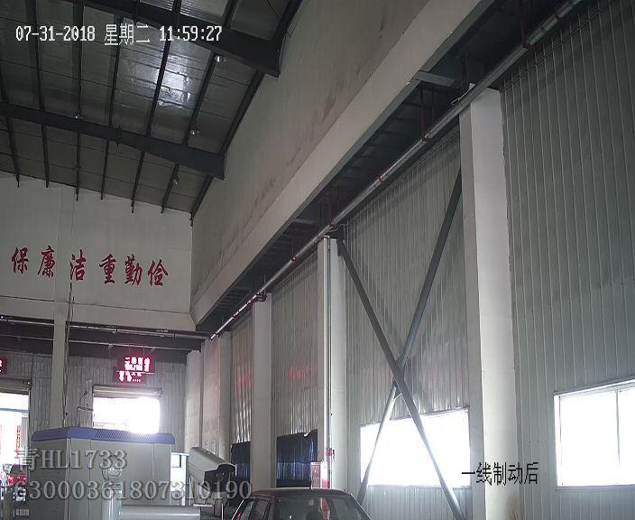

1. **检测站编号**：6300000038

* **牌证申请表**

**建议：**号牌号码栏不与下边框重合

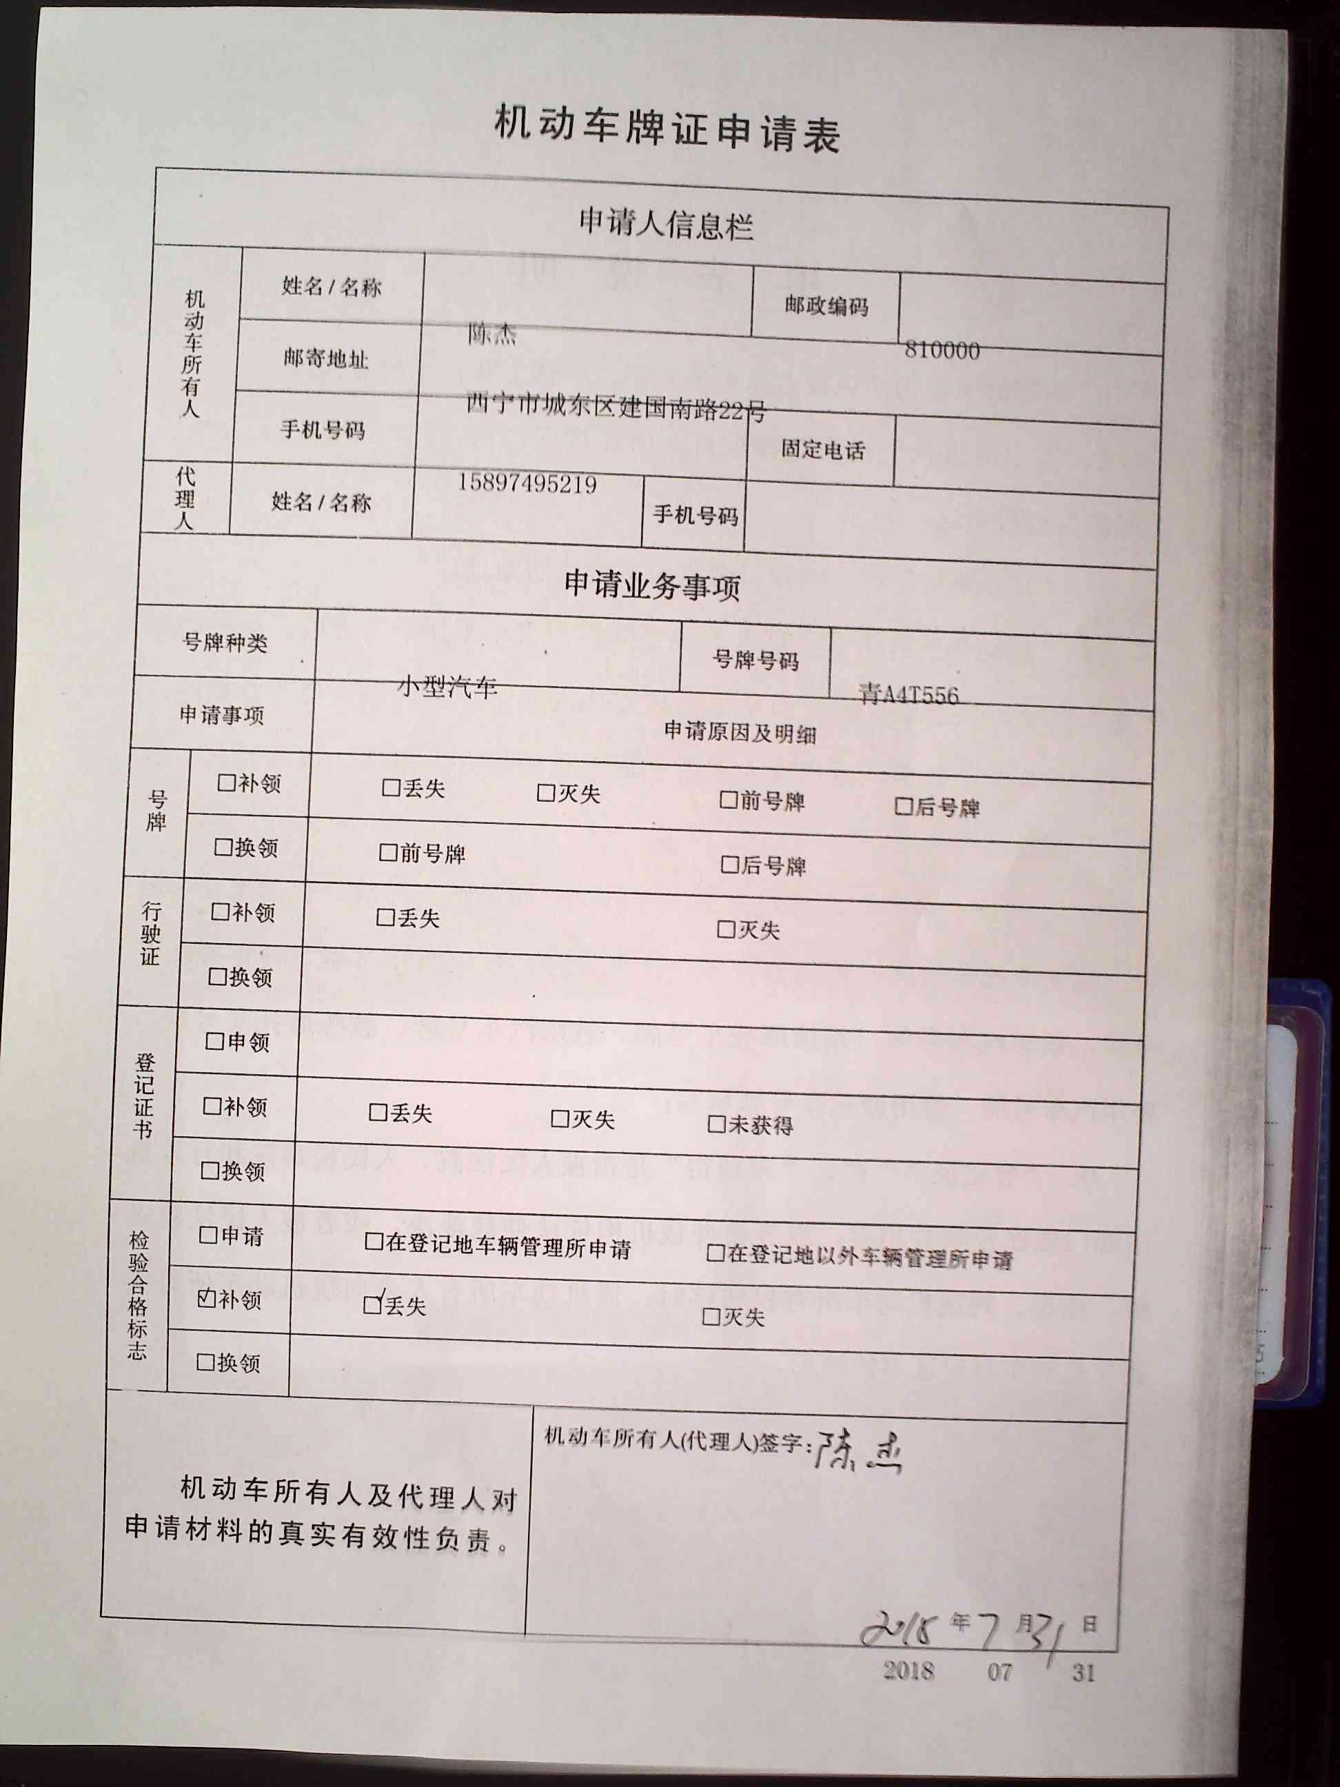

**建议：**采用机打申请表

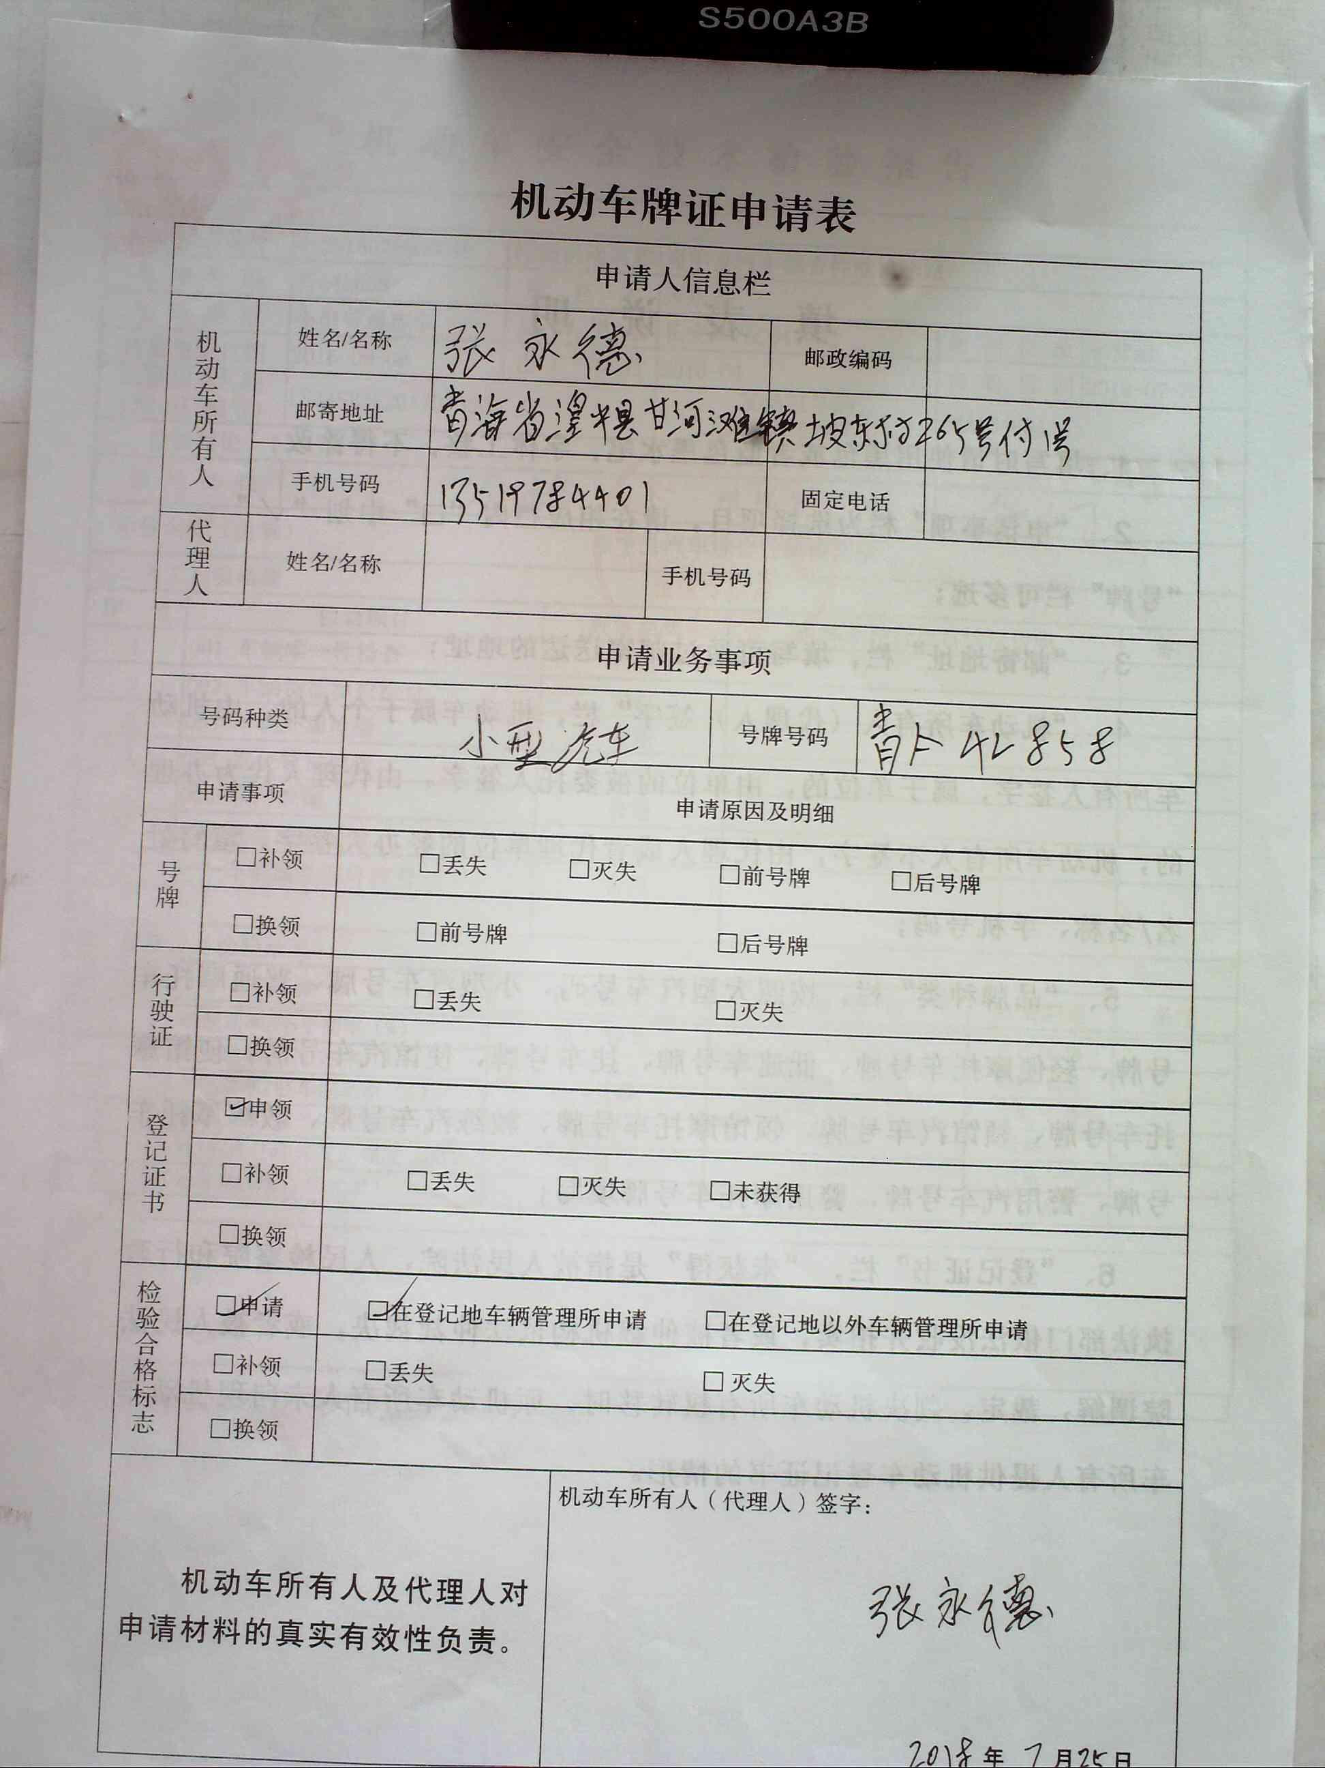

**建议：**与其他家采用一致表格样式

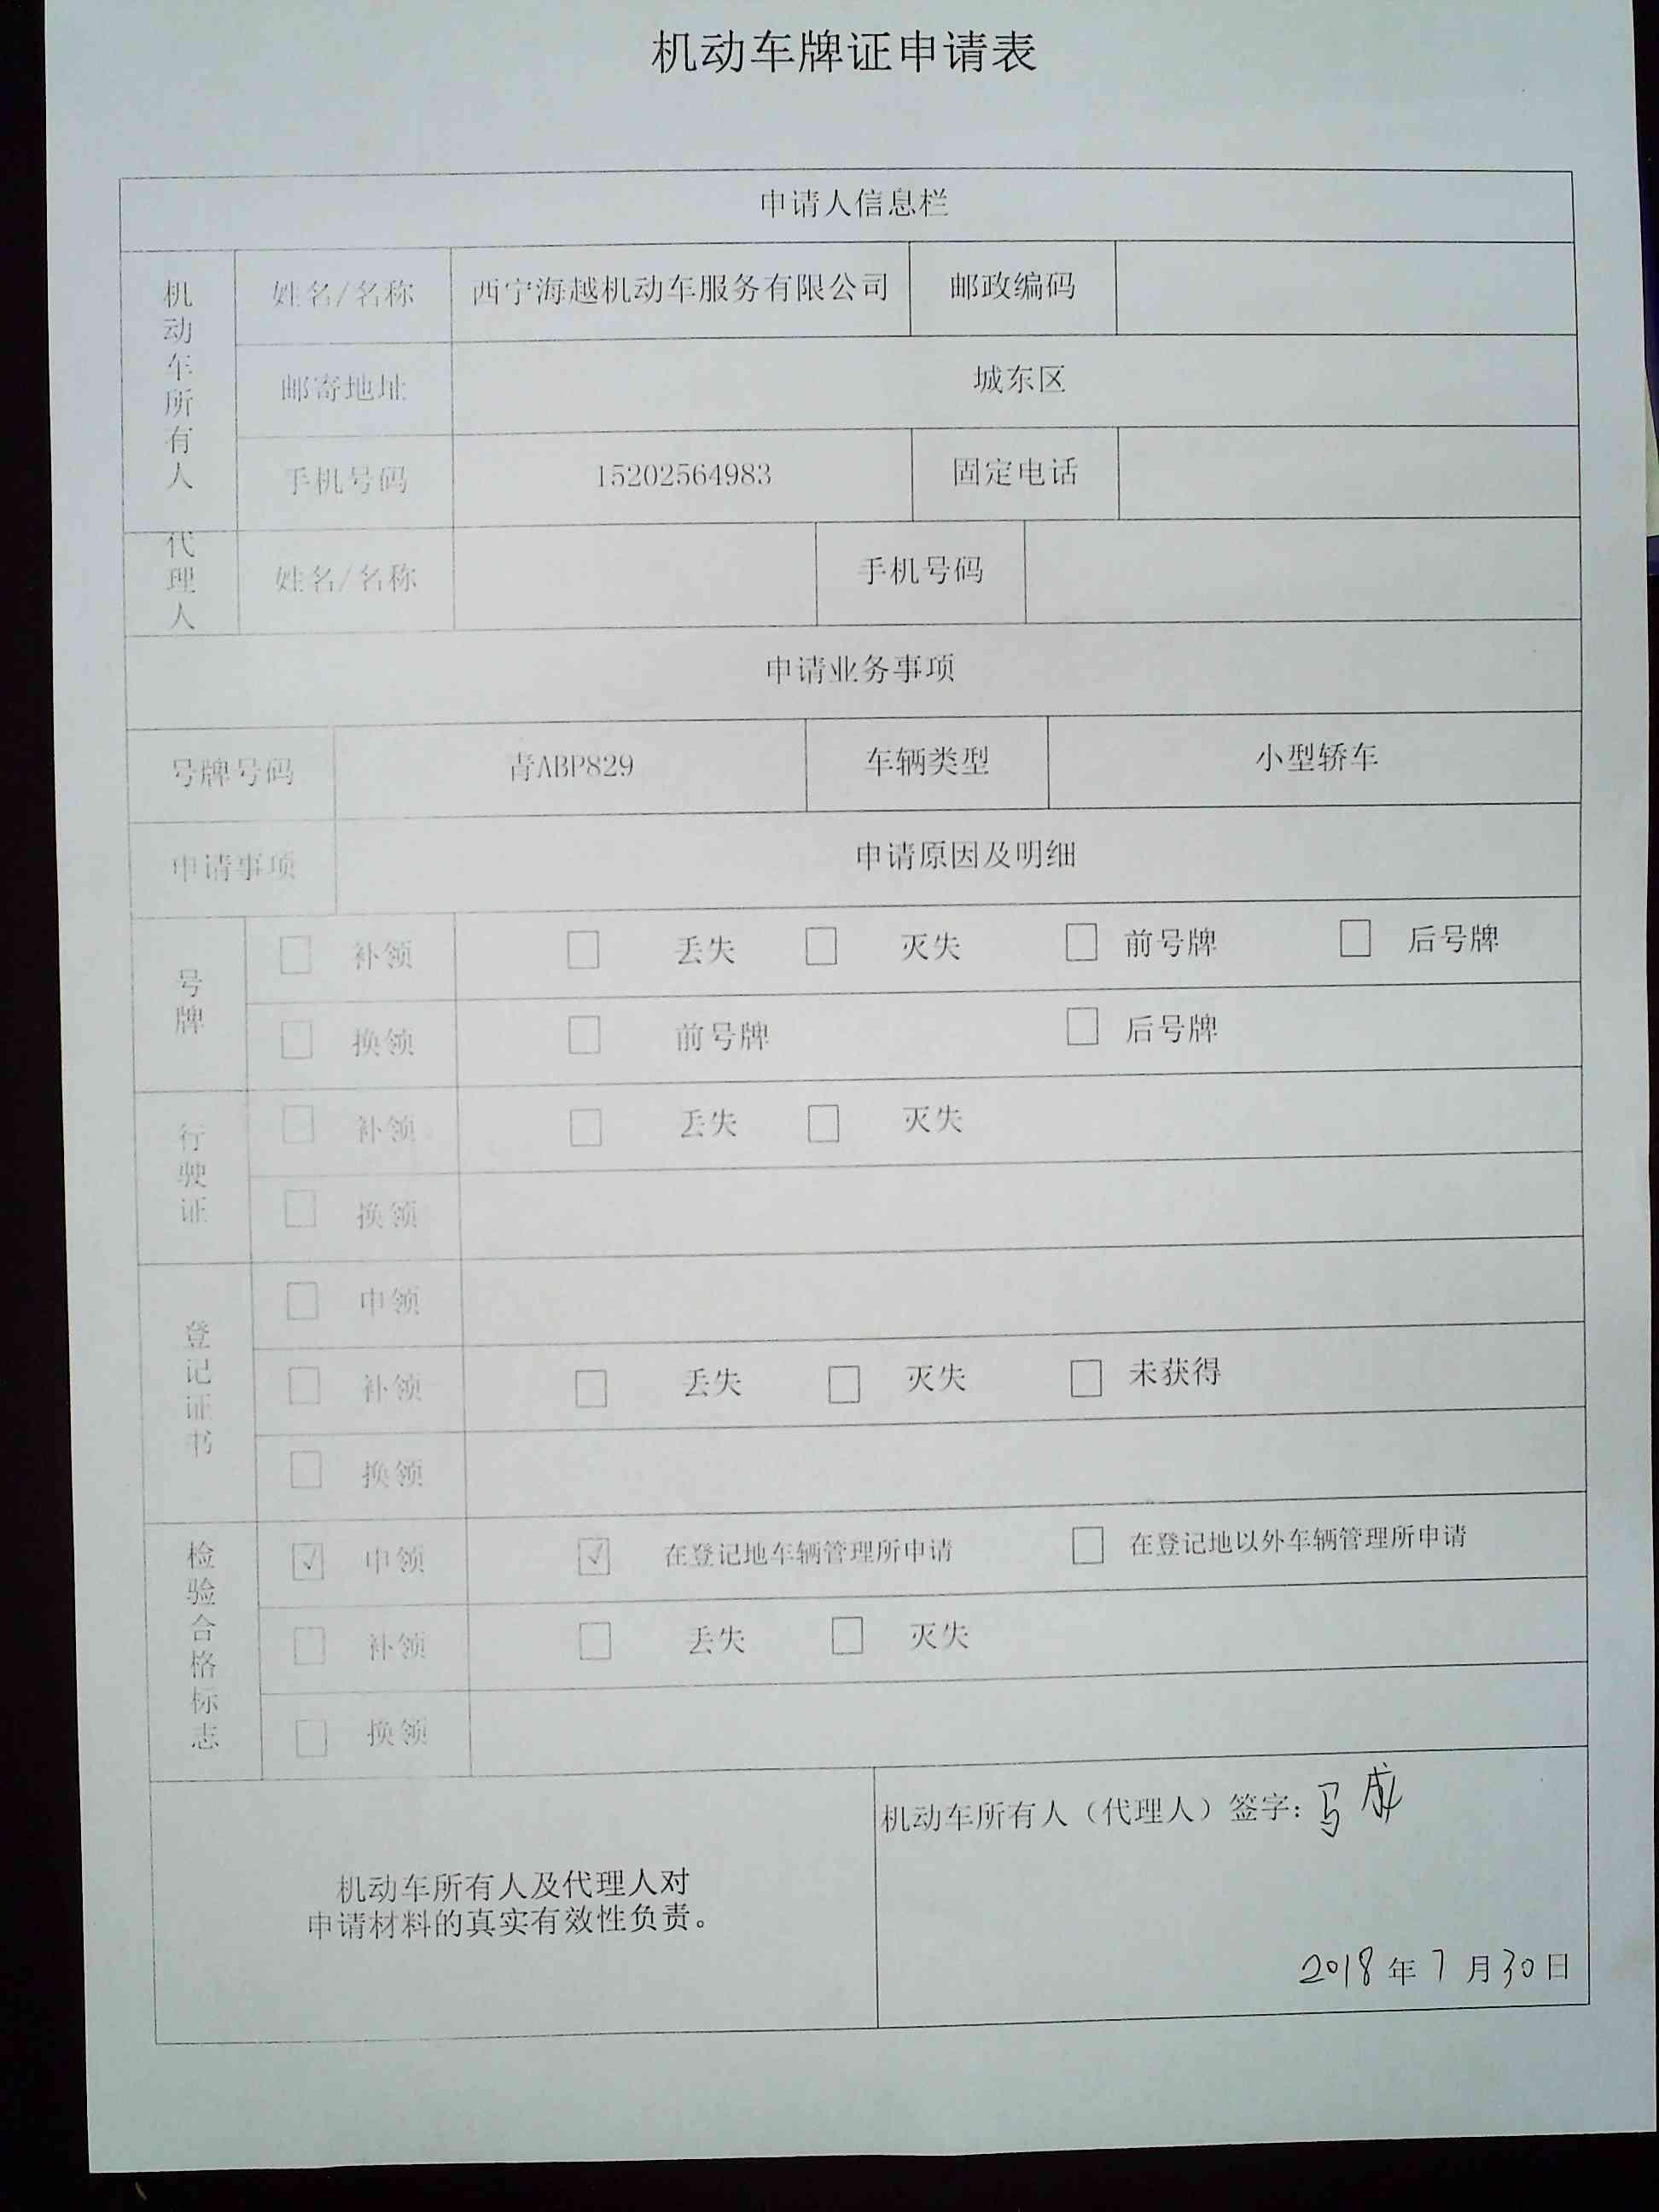

1. **检测站编号**：6300000041

* **牌证申请表**

**建议：**号牌号码栏不与下边框重合

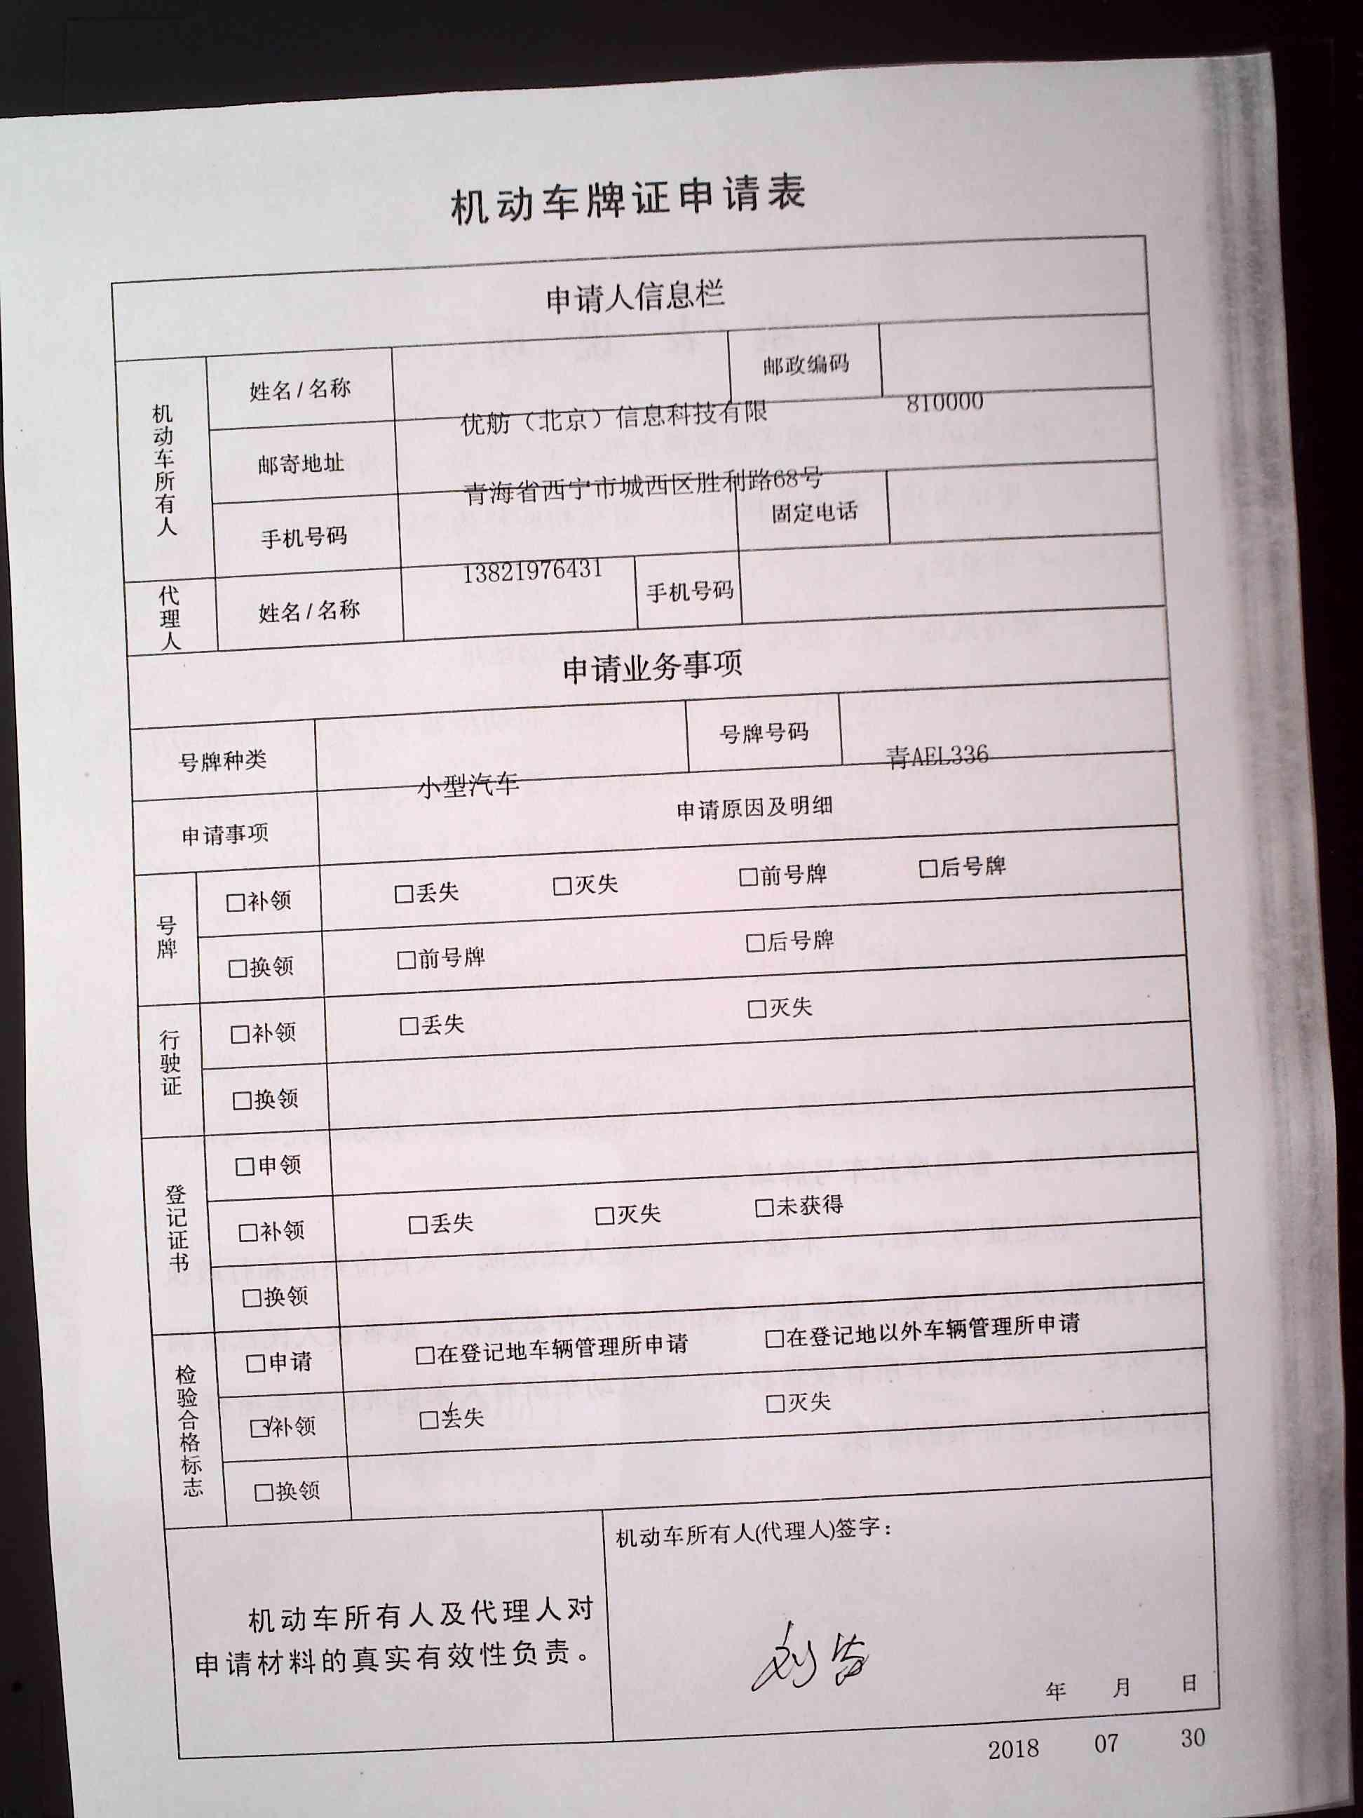

* **一二轴制动**

**建议：**规范照片

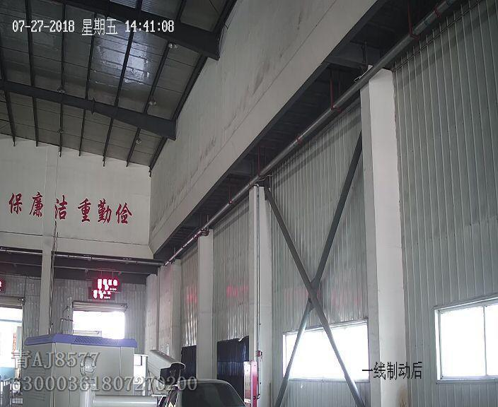

1. **检测站编号**：6300000042

* **牌证申请表**

**建议：**与其他家采用一致表格样式

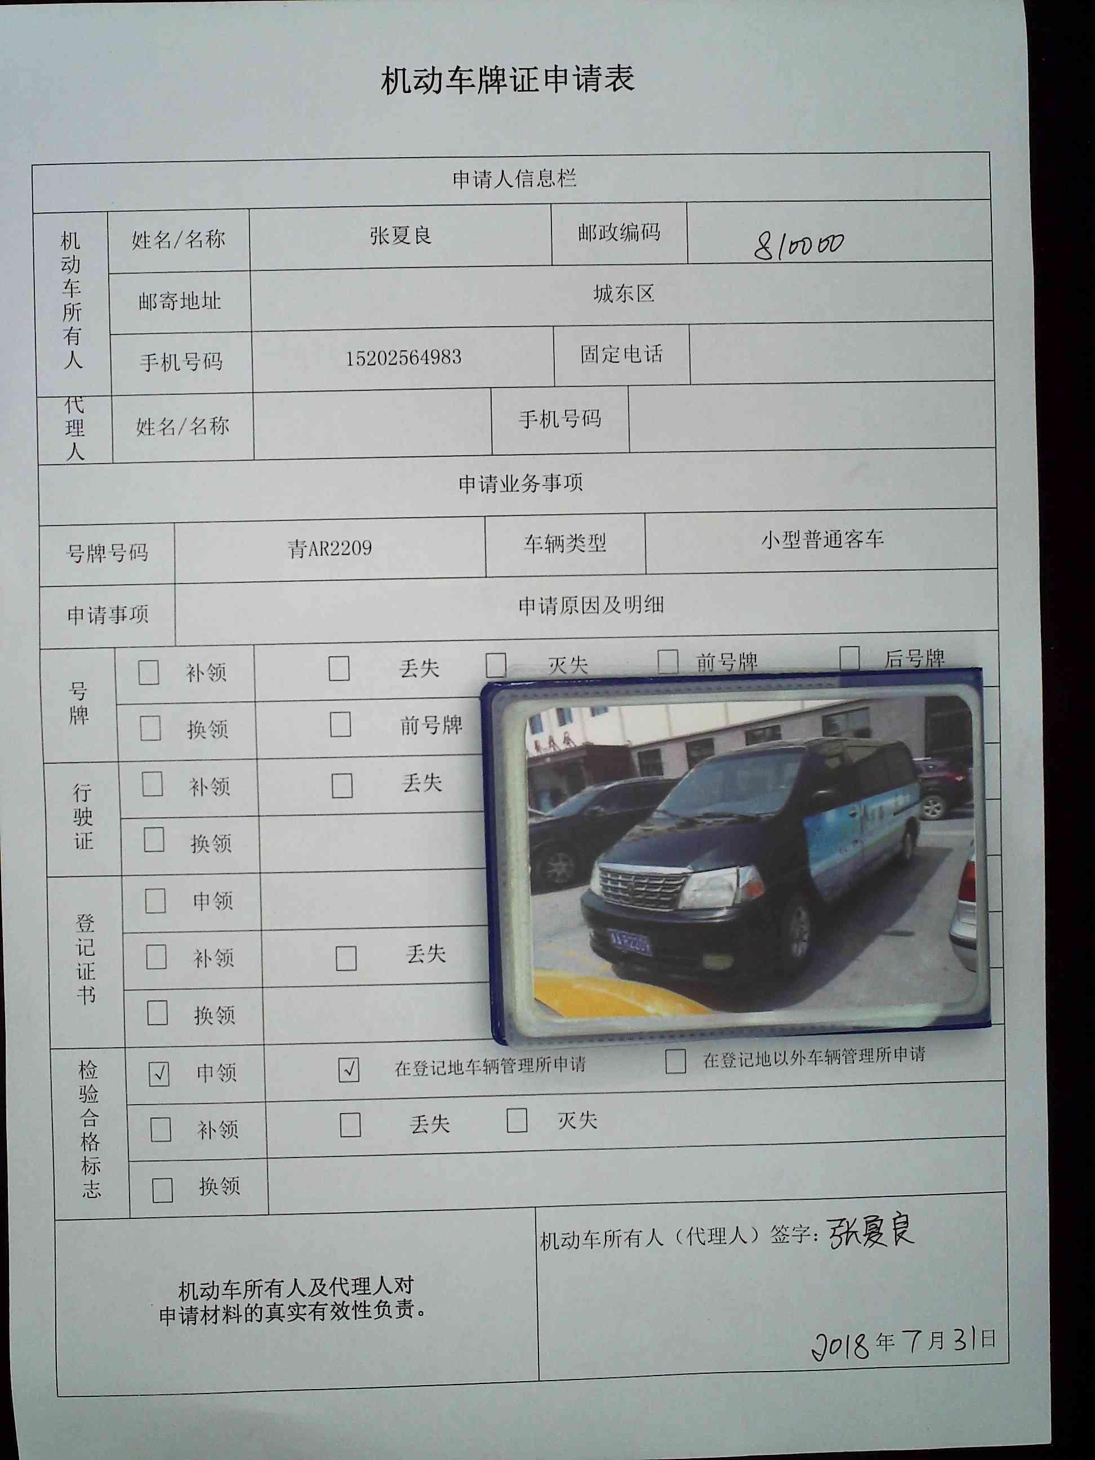

* **一二轴制动**

**建议：**提高照片质量

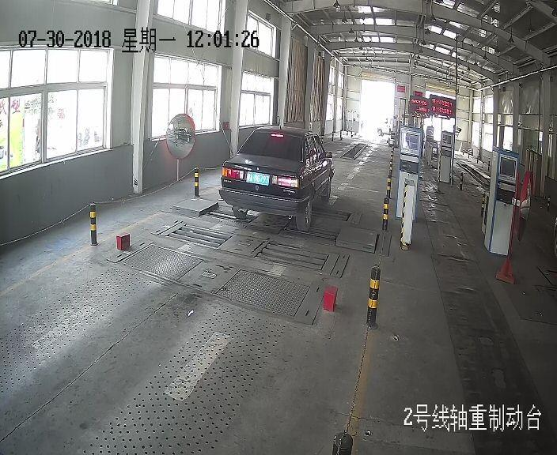

1. **检测站编号**：6300000045

* **牌证申请表**

**建议：**号牌号码栏不与下边框重合

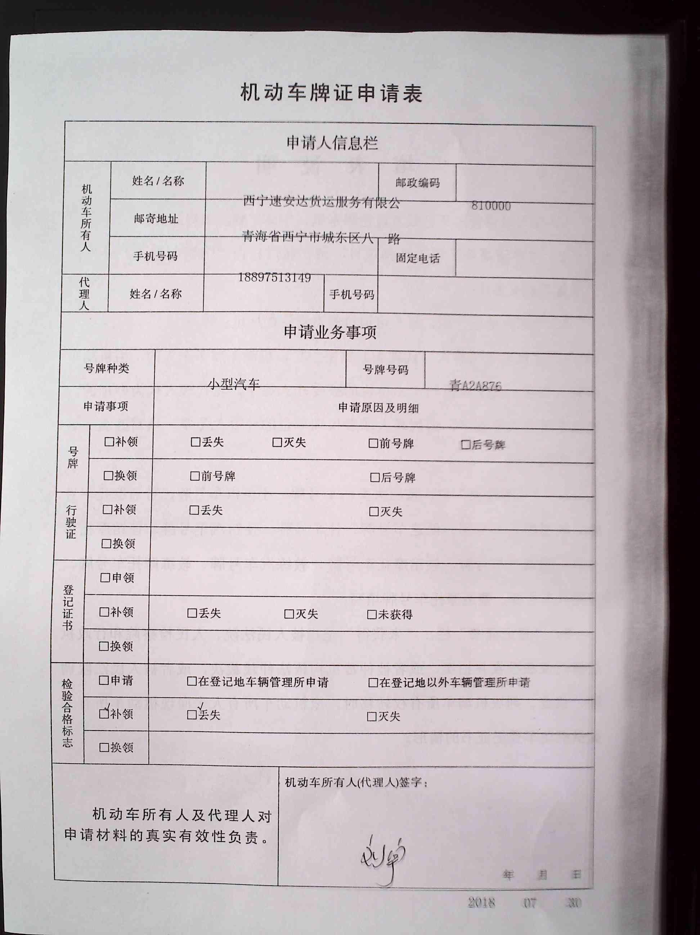

* **一二轴制动**

**建议：**提高照片质量

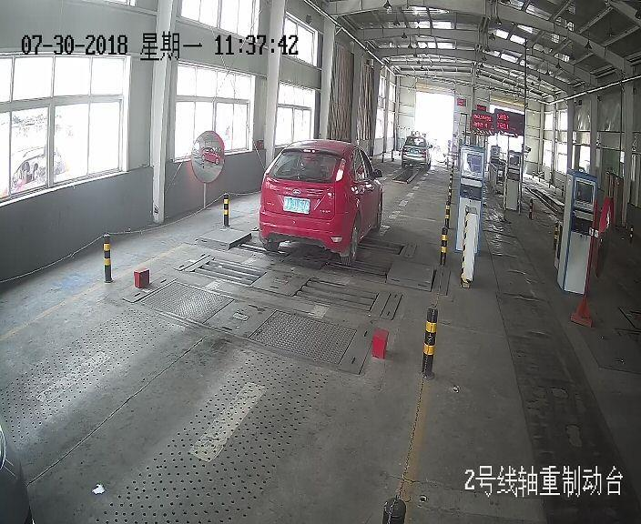

**建议：**规范照片

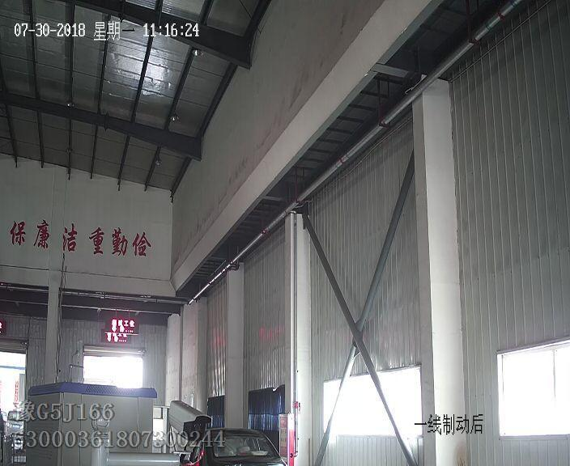

1. **检测站编号**：6300000047

* **牌证申请表**

**建议：**号牌号码栏不与下边框重合

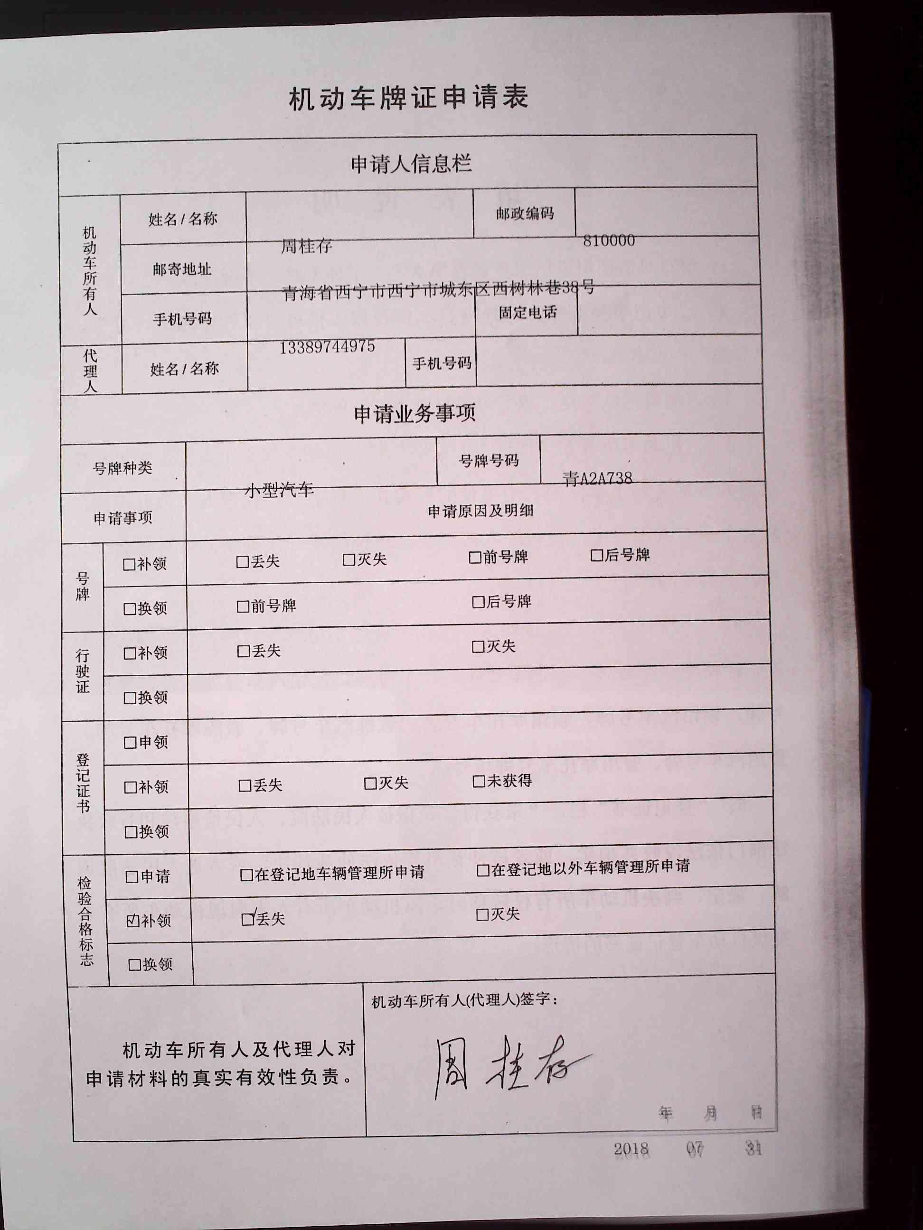

* **一二轴制动**

建议：规范照片

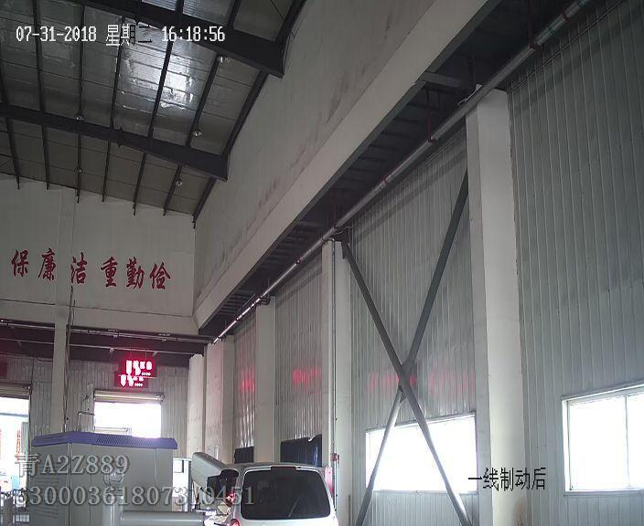

1. **检测站编号**：6300000051

* **一二轴制动**

**建议**：提高照片质量

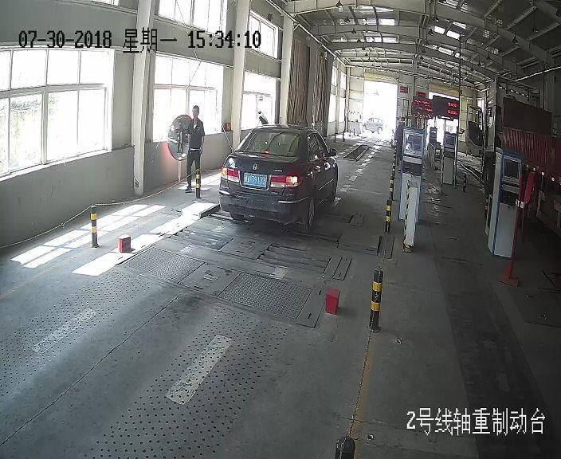

1. **检测站编号**：6300000052

* **牌证申请表**

**建议**：采用同其他家检测站统一的表格式

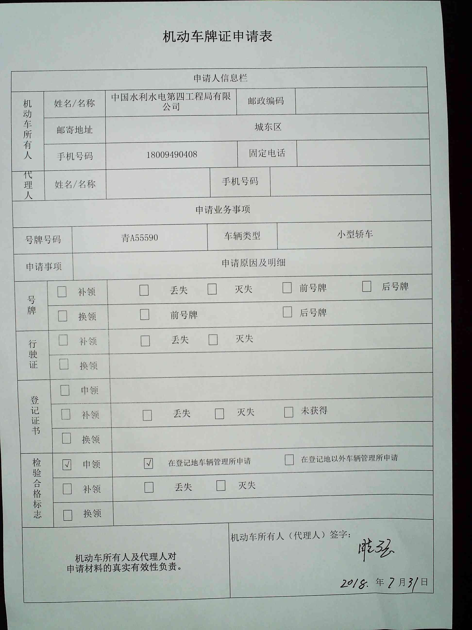

**建议：**号牌号码栏不与下边框重合

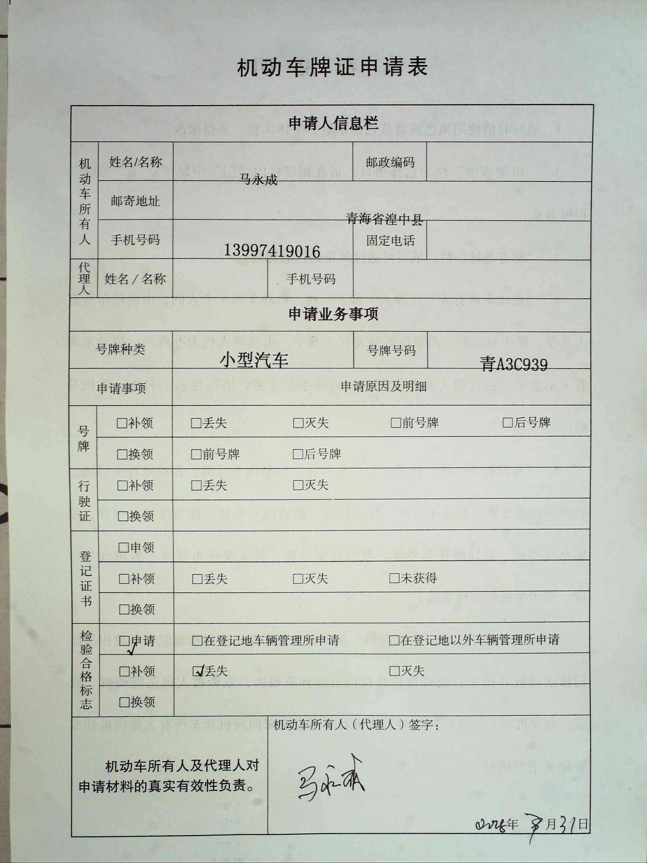

* **一二轴制动**

**建议**：提高照片质量

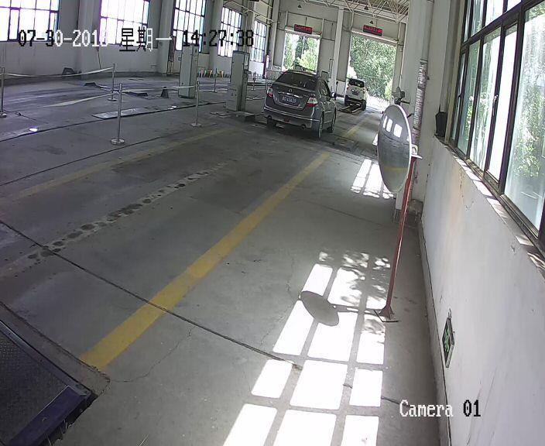

**建议**：规范照片

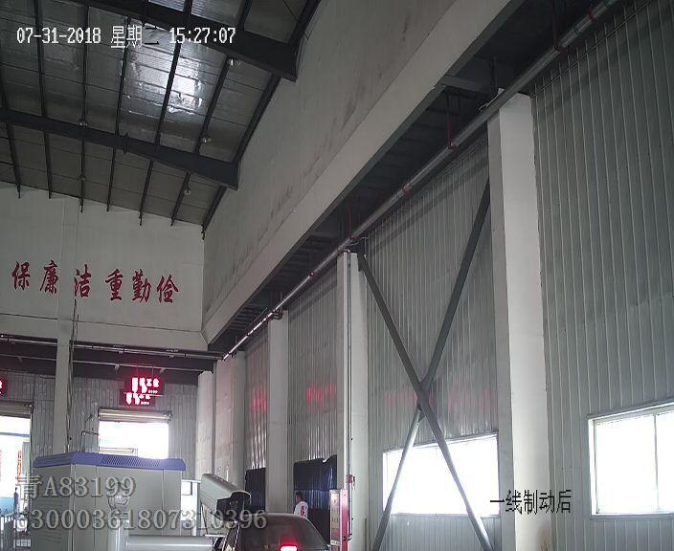

1. **检测站编号**：6300000054

* **牌证申请表**

**建议**：采用同其他家检测站统一的表格式

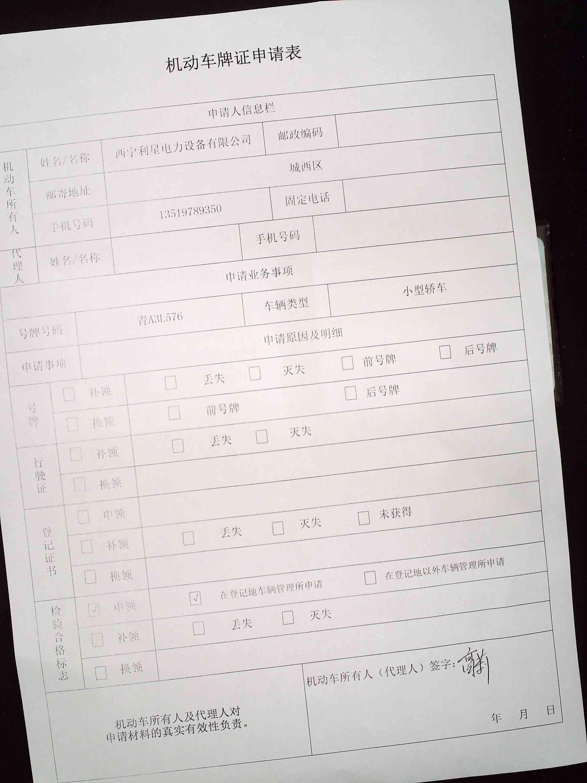

**建议：**号牌号码栏不与下边框重合

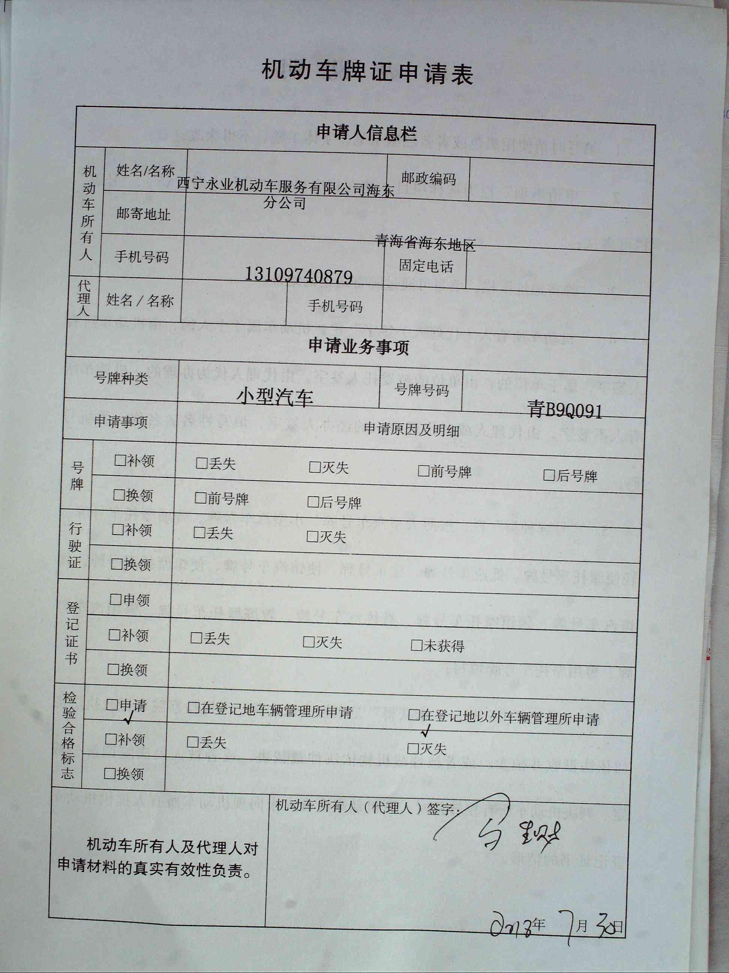

* **一二轴制动**

**建议**：提高照片质量

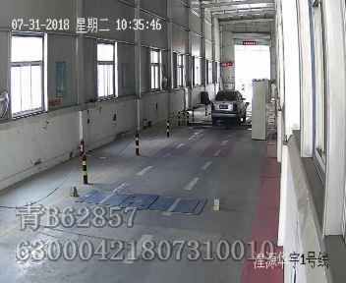

1. **检测站编号**：6300000057

* **牌证申请表**

**建议**：采用同其他家检测站统一的表格式

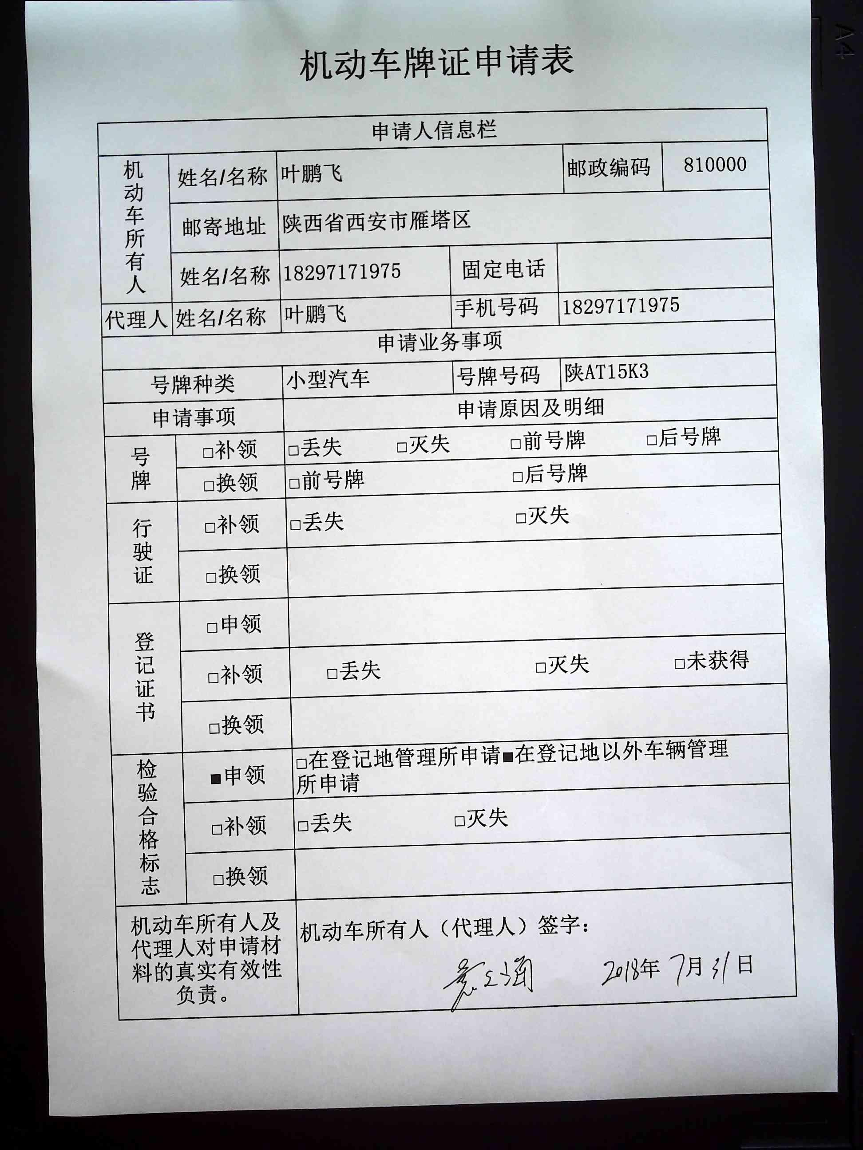

1. **检测站编号**：6300000058

* **牌证申请表**

**建议**：采用同其他家检测站统一的表格式

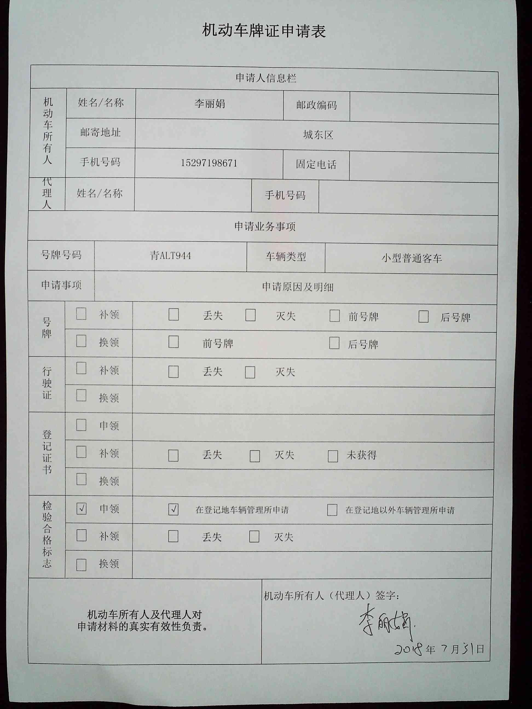

**建议**：号牌号码栏不与下边框重合

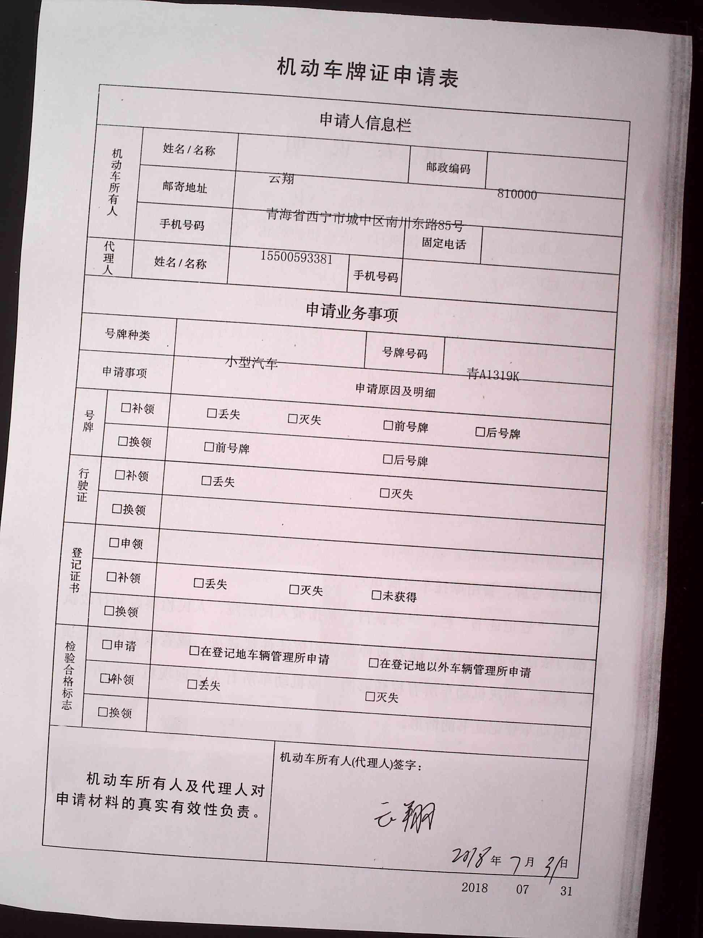

* **一二轴制动**

**建议**：规范照片

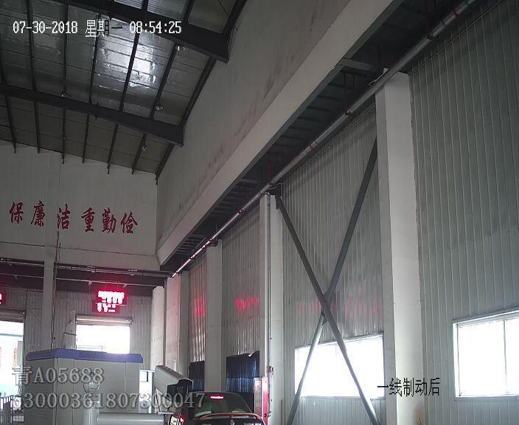

**建议**：提高照片质量

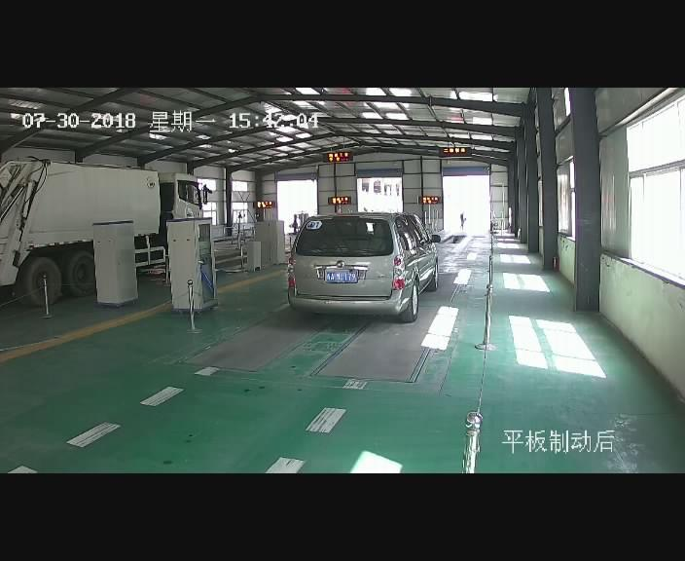

1. **检测站编号**：6300000063

* **牌证申请表**

**建议**：采用机打申请表

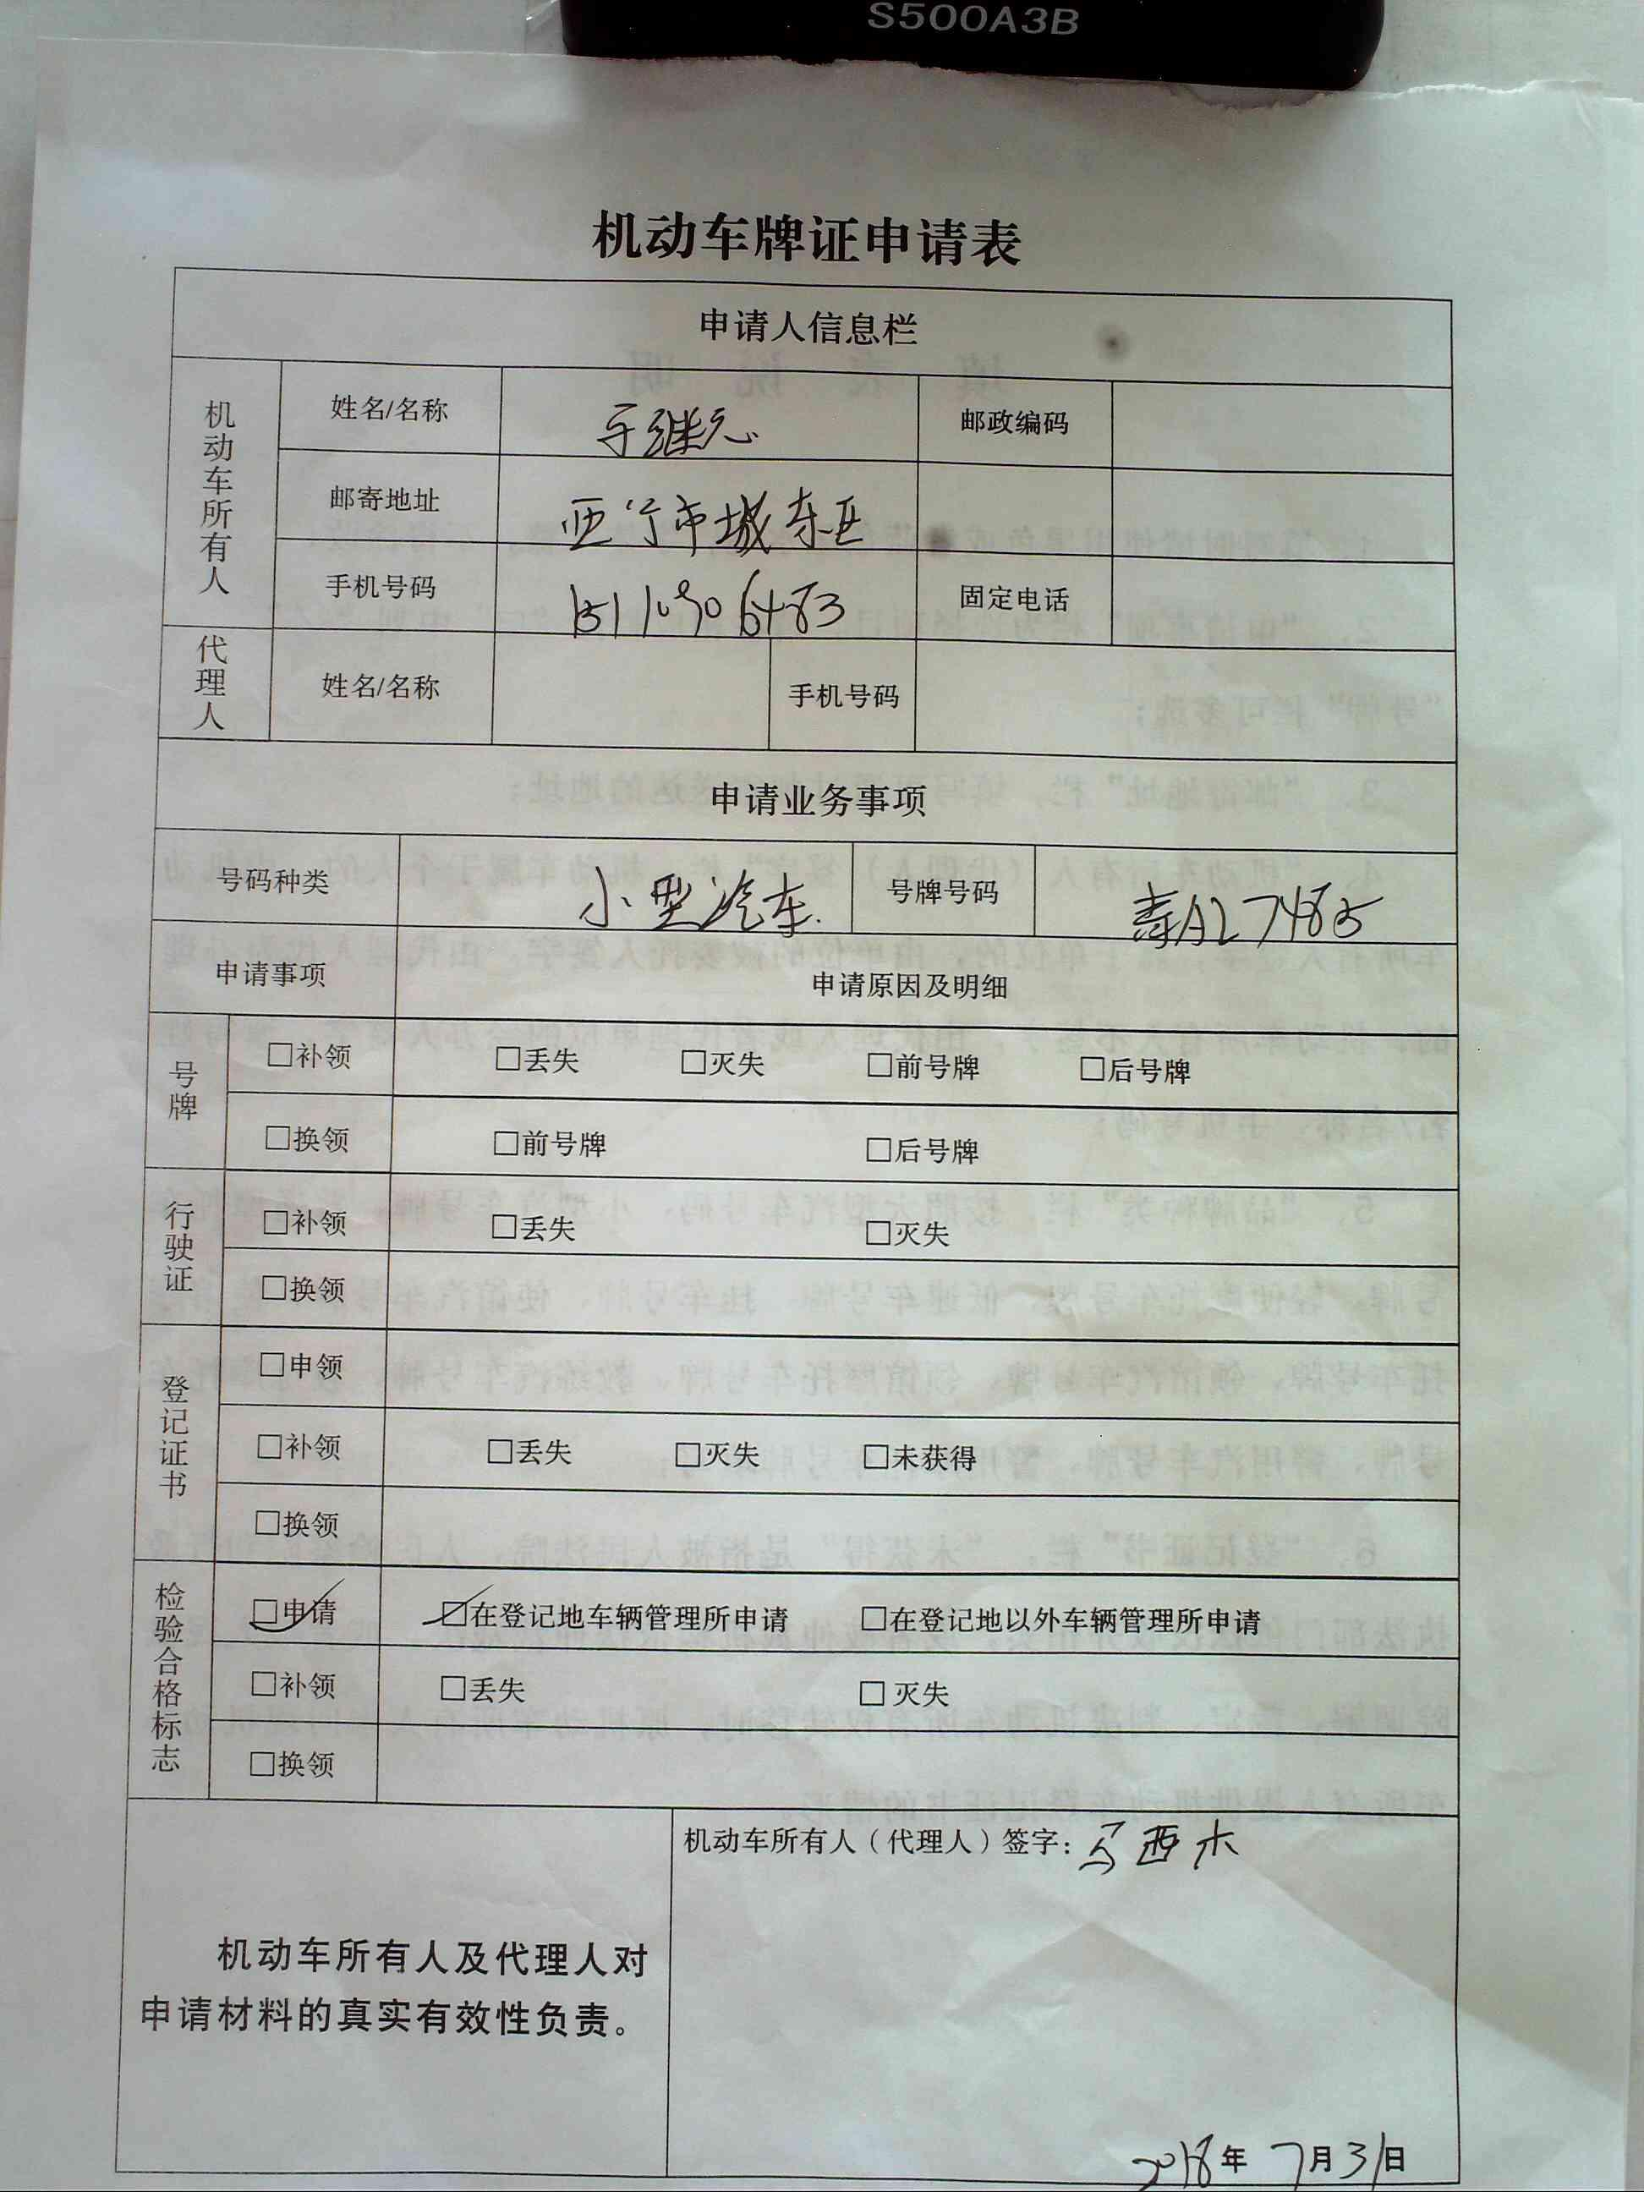

**建议**：号牌号码栏不与下边框重合

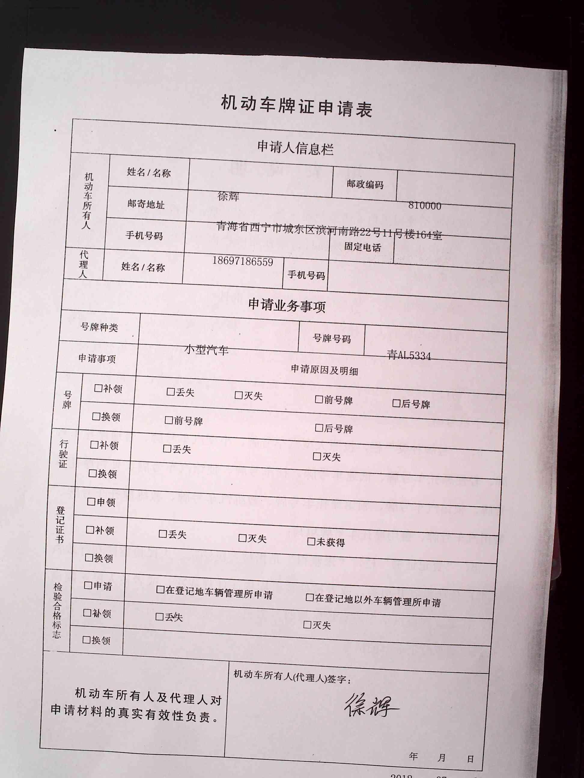

* **一二轴制动**

**建议**：提高照片质量

